**TRƯỜNG ĐẠI HỌC THỦ DẦU MỘT**

**VIỆN KỸ THUẬT – CÔNG NGHỆ**



**ĐỒ ÁN MÔN HỌC  
ĐỒ ÁN CHUYÊN NGÀNH**

**XÂY DỰNG WEBSITE BÁN HÀNG ĐA SẢN PHẨM**

**GVHD:Ths.BÙI THANH KHIẾT**

**SVTH: NGUYỄN TUẤN VŨ**

**MSSV: 1724801030172**

**LỚP: D17PM03**

**BÌNH DƯƠNG – 12/2020**

**TRƯỜNG ĐẠI HỌC THỦ DẦU MỘT**

**VIỆN KỸ THUẬT – CÔNG NGHỆ**



**ĐỒ ÁN MÔN HỌC  
ĐỒ ÁN CHUYÊN NGÀNH**

**XÂY DỰNG WEBSITE BÁN HÀNG ĐA SẢN PHẨM**

**GVHD:Ths.BÙI THANH KHIẾT**

**SVTH: NGUYỄN TUẤN VŨ**

**MSSV: 1724801030172**

**LỚP: D17PM03**

**BÌNH DƯƠNG – 12/2020**

**TRƯỜNG ĐẠI HỌC THỦ DẦU MỘT**

**VIỆN KỸ THUẬT – CÔNG NGHỆ**

**NHẬN XÉT VÀ CHẤM ĐIỂM CỦA GIẢNG VIÊN**

Họ và tên giảng viên:Ths.**Bùi Thanh Khiết**

Tên đề tài: **XÂY DỰNG WEBSITE BÁN HÀNG ĐA SẢN PHẨM**

Nội dung nhận xét:

**Điểm:**

Bằng số:

Bằng chữ:

|  |  |
| --- | --- |
|  | **GIẢNG VIÊN CHẤM**  (Ký, ghi rõ họ tên) |

LỜI CẢM ƠN

Nhóm em xin chân thành cảm ơn Viện Kỹ Thuật – Công Nghệ Trường Đại học Thủ Dầu Một đã tạo điều kiện cho nhóm thực hiện tốt đề tài này.

Nhóm em xin chân thành cảm ơn quý thầy cô trong Viện Kỹ Thuật – Công Nghệ đã tận tình giảng dạy, trang bị cho nhóm những kiến thức quý báu trong những năm học qua, giúp nhóm có một nền tảng kiến thức vững chắc để hoàn thành đề tài này. Đặc biệt nhóm em xin chân thành cảm ơn sự nhiệt tình hướng dẫn và đóng góp ý kiến của thầy Trần Cẩm Tú đã giúp nhóm em hoàn thành tốt đề tài này.

Mặc dù nhóm em đã cố gắng hoàn thành đề tài này trong phạm vi và khả năng cho phép nhưng chắc chắn vẫn không tránh khỏi những thiếu sót. Nhóm em kính mong nhận được sự thông cảm và tận tình đóng góp ý kiến của quý thầy cô và các bạn.

Nhóm em xin chân thành cảm ơn!

MỞ ĐẦU

**Lý do chọn đề tài:**

Ngày nay, trong sự phát triển những phương tiện thông tin điện tử, kinh tế cũng phát triển theo, nhu cầu kinh doanh của con người cũng dần phát triển , họ cần một nơi để có thể bán hàng một cách nhanh nhất,nơi mà khách hàng có thể mua hàng một cách nhanh chóng nhất ngay cả khi họ ở xa.

Với lý do nêu trên, qua tìm hiểu nhóm em được biết việc ứng dụng bán hàng đa sản phẩm trực tuyến sẽ giúp cho mọi người có thể tìm những sản phẩm ưng ý nhất mà cửa hàng đáp ứng, đồng thời giảm bớt thời gian đi lại của khách hàng mà họ vẫn có thể mua hàng một cách nhanh chóng nhất. Muốn lựa chọn cho mình một mặt hàng ưng ý thì mọi người chỉ cần ngồi bên chiếc máy tính có nối mạng internet là có thế mua được mặt hàng mà mình cần.

Do đó nhóm em chọn thực hiện đề tài “Xây dựng Website Bán hàng Đa sản phẩm”.

MỤC LỤC

DANH MỤC HÌNH viii

DANH MỤC BẢNG x

DANH SÁCH CÁC KÝ TỰ, CHỮ VIẾT TẮT xi

CHƯƠNG 1. PHÂN TÍCH HỆ THỐNG 1

1.1. Biểu đồ Usecase 1

*1.1.1.* Danh sách các Usecase 1

*1.1.2.* Biểu đồ Usecase toàn hệ thống 2

*1.1.3.* Biểu đồ Usecase Quản lý thông tin người dùng 3

*1.1.4.* Biểu đồ Usecase So sánh sản phẩm 3

*1.1.5.* Biểu đồ Usecase Sản phẩm yêu thích 4

*1.1.6.* Biểu đồ Usecase Quản lý giỏ hàng 4

*1.1.7.* Biểu đồ Usecase Thanh toán đơn hàng 5

*1.1.8.* Biểu đồ Usecase Xem chi tiết đơn hàng 5

*1.1.9.* Biểu đồ Usecase Quản lý danh mục 6

*1.1.10.* Biểu đồ Usecase Quản lý thương hiệu 6

*1.1.11.* Biểu đồ Usecase Quản lý sản phẩm 7

*1.1.12.* Biểu đồ Usecase Quản lý slider cửa hàng 7

*1.1.13.* Biểu đồ Usecase Quản lý đơn hàng 8

*1.1.14.* Đặc tả Usecase 8

1.2. Phân quyền 24

1.3. Class diagram 25

1.4. Biểu đồ hoạt động các chức năng của hệ thống 25

*1.4.1.* Biểu đồ hoạt động Đăng nhập 25

*1.4.2.* Biểu đồ hoạt động Đăng ký 26

*1.4.3.* Biểu đồ hoạt động Quản lý thông tin người dùng 27

*1.4.4.* Biểu đồ hoạt động Tìm sản phẩm 28

*1.4.5.* Biểu đồ hoạt động So sánh sản phẩm 29

*1.4.6.* Biểu đồ hoạt động Sản phẩm yêu thích 30

*1.4.8.* Biểu đồ hoạt động Thanh toán đơn hàng 32

*1.4.9.* Biểu đồ hoạt động Xem chi tiết đơn hàng 33

*1.4.10.* Biểu đồ hoạt động Quản lý danh mục 34

*1.4.11.* Biểu đồ hoạt động Quản lý thương hiệu 36

*1.4.12.* Biểu đồ hoạt động Quản lý sản phẩm 38

*1.4.13.* Biểu đồ hoạt động Quản lý slider cửa hàng 40

*1.4.14.* Biểu đồ hoạt động Quản lý đơn hàng 42

1.5. Thiết kế Database 43

*1.5.1.* Lược đồ quan hệ thực thể 43

*1.5.2.* Lược đồ 43

*1.5.3.* Lược đồ chi tiết 44

CHƯƠNG 2. THIẾT KẾ GIAO DIỆN 48

2.1. Giao diện bán hàng 48

*2.1.1.* Giao diện Home (Trang chủ) 48

*2.1.2.* Giao diện trang Top category 50

*2.1.3.* Giao diện trang Top brand 52

*2.1.4.* Giao diện trang Login và Register 54

*2.1.5.* Giao diện trang Profile 54

*2.1.6.* Giao diện trang Compare 55

*2.1.7.* Giao diện trang Wishlist 55

*2.1.8.* Giao diện trang Contact 56

*2.1.9.* Giao diện trang Xem chi tiết 57

*2.1.10.* Giao diện trang Giỏ hàng 57

*2.1.11.* Giao diện trang Phương thức thanh toán 58

*2.1.12.* Giao diện trang Thanh toán 58

*2.1.13.* Giao diện trang Đặt hàng thành công 59

*2.1.14.* Giao diện trang Order 60

2.2. Giao diện dành cho Admin 60

*2.2.1.* Giao diện Quản lý danh mục 61

*2.2.2.* Giao diện Quản lý thương hiệu 62

*2.2.3.* Giao diện Quản lý sản phẩm 62

*2.2.4.* Giao diện Quản lý slider 63

*2.2.5.* Giao diện Quản lý đơn hàng 63

KẾT LUẬN 64

**1. Kết quả đạt được** 64

**2. Hướng phát triển của đề tài** 64

TÀI LIỆU THAM KHẢO 65

**Tiếng Việt** 65

**Tiếng Anh** 65

**Website** 65

DANH MỤC HÌNH

**Hình 1. 1.** Biểu đồ Usecase toàn hệ thống 2

**Hình 1. 2.**Biểu đồ Usecase Quản lý thông tin người dùng 3

**Hình 1. 3.** Biểu đồ Usecase So sánh sản phẩm 3

**Hình 1. 4.**Biểu đồ Usecase Sản phẩm yêu thích 4

**Hình 1. 5.** Biểu đồ Usecase Quản lý giỏ hàng 4

**Hình 1. 6.** Biểu đồ Usecase Thanh toán đơn hàng 5

**Hình 1. 7.** Biểu đồ Usecase Xem chi tiết đơn hàng 5

**Hình 1. 8.** Biểu đồ Usecase Quản lý danh mục 6

**Hình 1. 9.** Biểu đồ Usecase Quản lý thương hiệu 6

**Hình 1. 10.** Biểu đồ Usecase Quản lý sản phẩm 7

**Hình 1. 11.** Biểu đồ Usecase Quản lý slider cửa hàng 7

**Hình 1. 12.** Biểu đồ Usecase Quản lý đơn hàng 8

**Hình 1. 13.**Class diagram 25

**Hình 1. 14.** Biểu đồ hoạt động Đăng nhập 25

**Hình 1. 15.** Biểu đồ hoạt động Đăng ký 26

**Hình 1. 16.**Biểu đồ hoạt động Quản lý thông tin người dùng 27

**Hình 1. 17.** Biểu đồ hoạt động Tìm sản phẩm 28

**Hình 1. 18.**Biểu đồ hoạt động So sánh sản phẩm 29

**Hình 1. 19.**Biểu đồ hoạt động Sản phẩm yêu thích 30

**Hình 1. 20.**Thêm sản phẩm giỏ hàng. 30

**Hình 1. 21.**Xóa sản phẩm giỏ hàng. 31

**Hình 1. 22.**Chỉnh sửa số lượng sản phẩm giỏ hàng. 31

**Hình 1. 23.** Biểu đồ hoạt động Thanh toán đơn hàng 32

**Hình 1. 24.** Biểu đồ hoạt động Xem chi tiết đơn hàng 33

**Hình 1. 25.**Thêm danh mục. 34

**Hình 1. 26.**Xóa danh mục. 35

**Hình 1. 27.**Chỉnh sửa danh mục. 35

**Hình 1. 28.**Thêm thương hiệu. 36

**Hình 1. 29.**Xóa thương hiệu. 37

**Hình 1. 30.**Chỉnh sửa thương hiệu. 37

**Hình 1. 31.**Thêm sản phẩm. 38

**Hình 1. 32.**Xóa sản phẩm. 39

**Hình 1. 33.**Chỉnh sửa sản phẩm. 39

**Hình 1. 34.**Thêm slider. 40

**Hình 1. 35.**Xóa slider. 41

**Hình 1. 36.**Ẩn/Hiện slider. 41

**Hình 1. 37.**Biểu đồ hoạt động Quản lý đơn hàng 42

**Hình 1. 38.**Lược đồ quan hệ thực thể 43

**Hình 2. 1.**Giao diện Trang chủ (Bán hàng) 49

**Hình 2. 2.** Giao diện trang Top category 51

**Hình 2. 3.**Giao diện trang Top brand 53

**Hình 2. 4.**Giao diện trang Login và Register 54

**Hình 2. 5.**Giao diện trang Profile 54

**Hình 2. 6.**Giao diện trang Compare 55

**Hình 2. 7.**Giao diện trang Wishlist 55

**Hình 2. 8.**Giao diện trang Contact 56

**Hình 2. 9.** Giao diện trang Xem chi tiết 57

**Hình 2. 10.**Giao diện trang Giỏ hàng 57

**Hình 2. 11.**Giao diện trang Phương thức thanh toán 58

**Hình 2. 12.**Giao diện trang Thanh toán 58

**Hình 2. 13.** Giao diện trang Đặt hàng thành công 59

**Hình 2. 14.** Giao diện trang Order 60

**Hình 2. 15.**Giao diện Quản lý danh mục 61

**Hình 2. 16.**Giao diện Quản lý thương hiệu 62

**Hình 2. 17.**Giao diện Quản lý sản phẩm 62

**Hình 2. 18.** Giao diện Quản lý slider 63

**Hình 2. 19.**Giao diện Quản lý đơn hàng 63

DANH MỤC BẢNG

**Bảng 1. 1.**Danh sách các ký tự, chữ viết tắt xi

**Bảng 1. 2.** Danh sách các Usecase 2

**Bảng 1. 3.** Phân quyền 24

**Bảng 1. 4.**Lược đồ tổng quan 43

**Bảng 1. 5.**Bảng Đơn hàng 44

**Bảng 1. 6.**Bảng Giỏ hàng 44

**Bảng 1. 7.**Bảng Sản phẩm yêu thích 45

**Bảng 1. 8.**Bảng So sánh sản phẩm 45

**Bảng 1. 9.**Bảng Slider 45

**Bảng 1. 10.**Bảng Sản phẩm 46

**Bảng 1. 11.**Bảng Thương hiệu 46

**Bảng 1. 12.**Bảng Danh mục sản phẩm 46

**Bảng 1. 13.**Bảng Thông tin admin 46

**Bảng 1. 14.**Bảng chứa Thông tin khách hàng 47

DANH SÁCH CÁC KÝ TỰ, CHỮ VIẾT TẮT

|  |  |
| --- | --- |
| **Từ viết tắt** | **Giải thích** |
| **Tiếng Việt** | |
| CSDL | Cơ sở dữ liệu |
| ĐVT | Đơn vị tính |
| TV | Thành viên |
| DH | Đơn hàng |
| SP | Sản phẩm |
| **Tiếng Anh** | |
| UC | Use Case |

**Bảng 1. 1.**Danh sách các ký tự, chữ viết tắt

1. PHÂN TÍCH HỆ THỐNG
   1. Biểu đồ Usecase
      1. Danh sách các Usecase

|  |  |  |  |
| --- | --- | --- | --- |
| STT | Usecase | Ý nghĩa | Actor |
| 1 | Đăng ký | Khách hàng đăng ký một tài khoản | Khách hàng |
| 2 | Đăng nhập | Đăng nhập vào hệ thống | Khách hàng, Admin |
| 3 | Quản lý thông tin người dùng | Khách hàng xem,sửa thông tin tài khoản người dùng đăng ký | Khách hàng |
| 4 | Tìm sản phẩm | Tìm kiếm sản phẩm | Khách hàng, Admin |
| 5 | So sánh sản phẩm | Khách hàng xem thông tin sản phẩm so với nhau | Khách hàng |
| 6 | Sản phẩm yêu thích | Khách hàng xem,Xóa,Mua sản phẩm yêu thích | Khách hàng |
| 7 | Quản lý giỏ hàng | Khách hàng thêm sản phẩm,Xóa sản phẩm,sửa số lượng. | Khách hàng |
| 8 | Thanh toán đơn hàng | Khách hàng xem,sửa thông tin khách hàng thanh toán;xem thông tin sản phẩm trong giỏ hàng. | Khách hàng |
| 9 | Xem chi tiết đơn hàng | Xem qua trình giao hàng,nhận hàng | Khách hàng |
| 10 | Quản lý danh mục | Admin có thể xem chi tiết, thêm, xóa hoặc sửa danh mục sản phẩm | Admin |
| 11 | Quản lý thương hiệu | Admin có thể xem chi tiết, thêm, xóa hoặc sửa thương hiệu sản phẩm | Admin |
| 12 | Quản lý sản phẩm | Admin quản lý các sản phẩm (có thể xem chi tiết, thêm, xóa hoặc sửa) | Admin |
| 13 | Quản lý slider cửa hàng | Admin có thể xem chi tiết, thêm, xóa hoặc tắt ẩn/hiện slider cửa hàng | Admin |
| 14 | Quản lý đơn hàng | Admin có thể xem chi tiết đơn hàng,xử lý đơn hàng của khách hàng. | Admin |

**Bảng 1. 2.** Danh sách các Usecase

* + 1. Biểu đồ Usecase toàn hệ thống

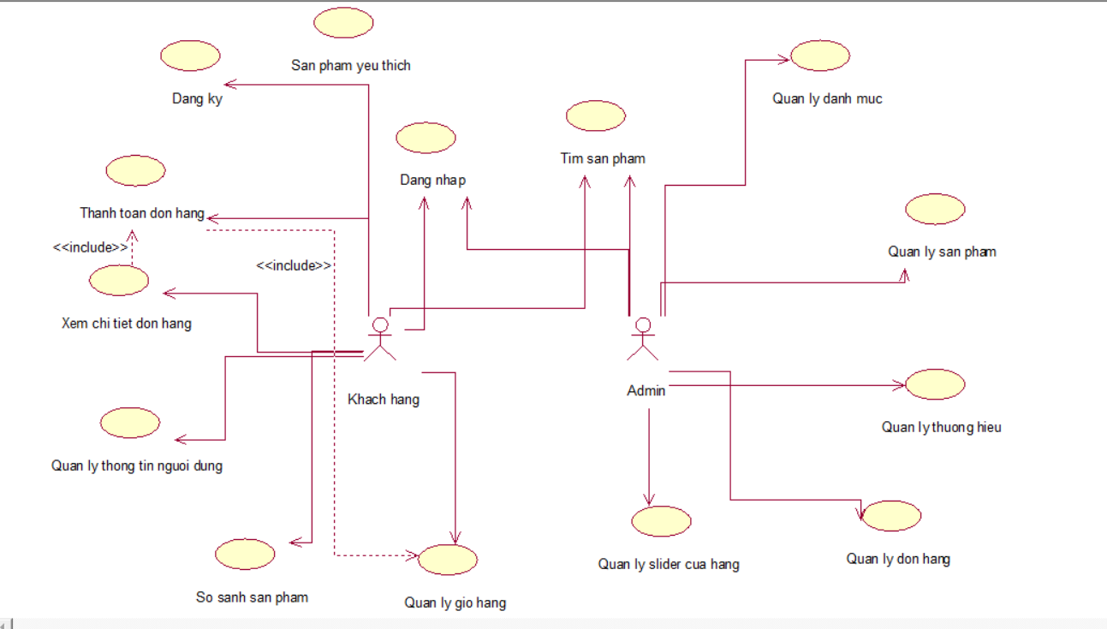

**Hình 1. 1.** Biểu đồ Usecase toàn hệ thống

* + 1. Biểu đồ Usecase Quản lý thông tin người dùng

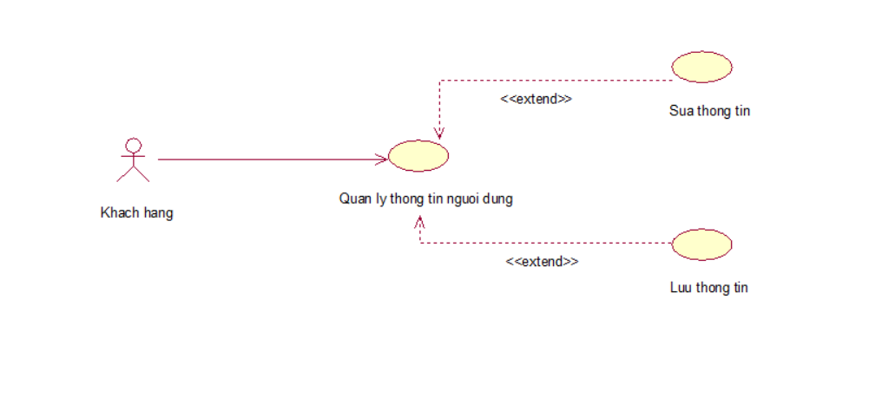

**Hình 1. 2.**Biểu đồ Usecase Quản lý thông tin người dùng

* + 1. Biểu đồ Usecase So sánh sản phẩm

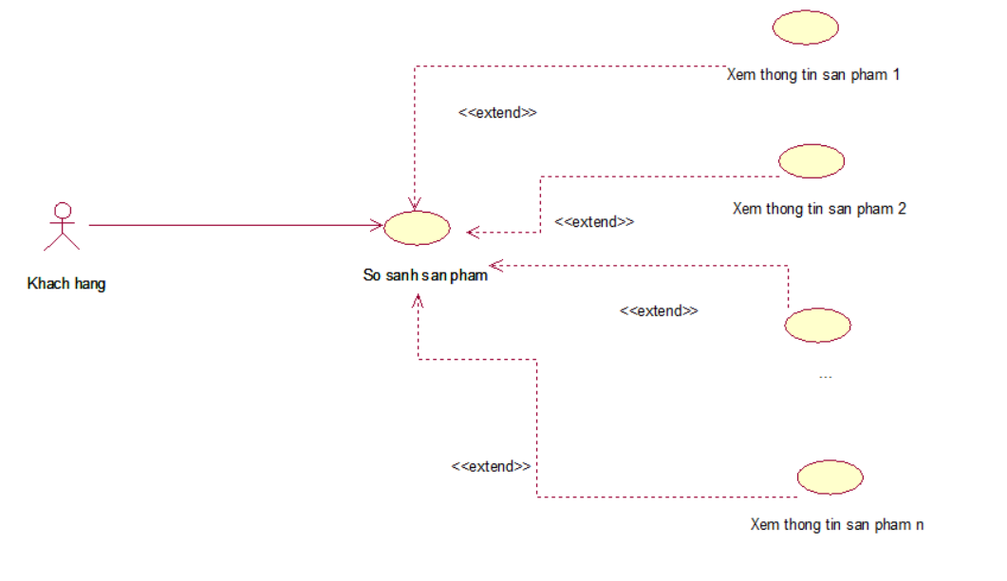

**Hình 1. 3.** Biểu đồ Usecase So sánh sản phẩm

* + 1. Biểu đồ Usecase Sản phẩm yêu thích

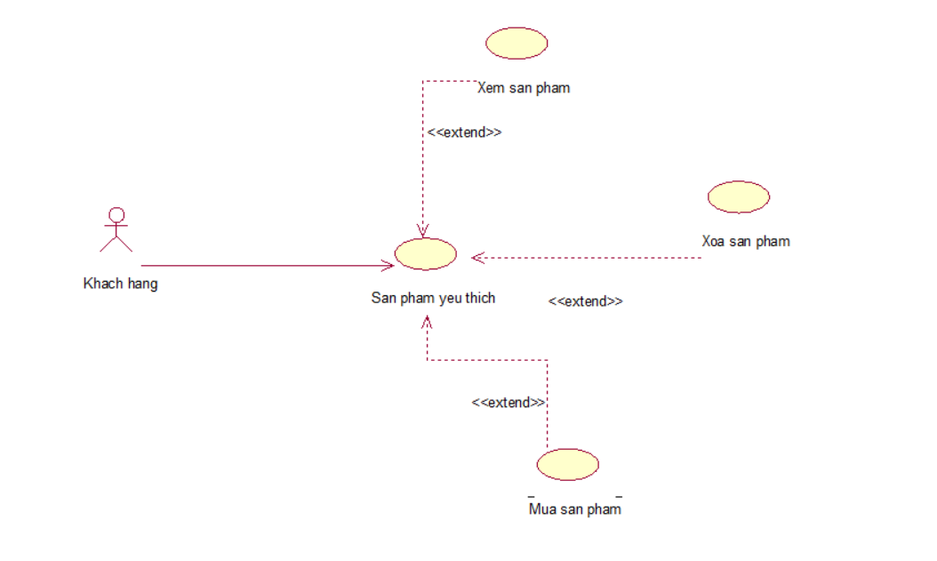

**Hình 1. 4.**Biểu đồ Usecase Sản phẩm yêu thích

* + 1. Biểu đồ Usecase Quản lý giỏ hàng

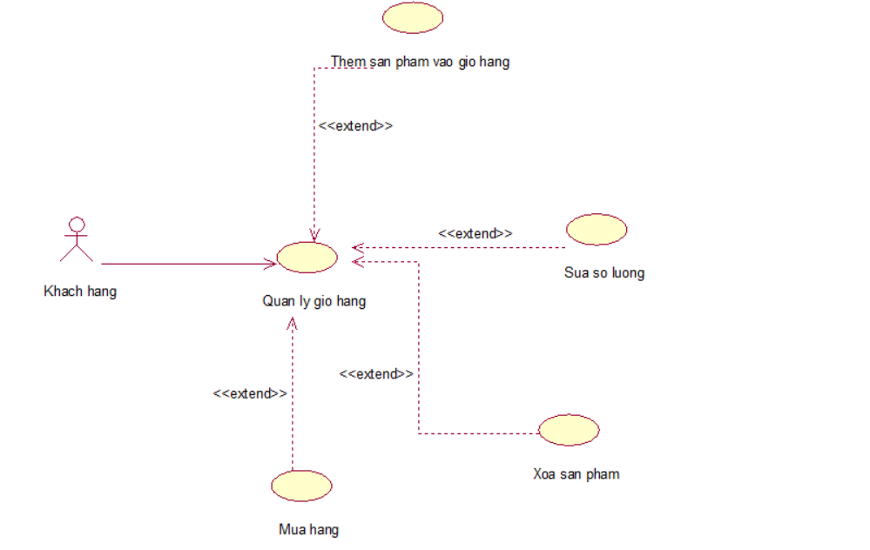

**Hình 1. 5.** Biểu đồ Usecase Quản lý giỏ hàng

* + 1. Biểu đồ Usecase Thanh toán đơn hàng

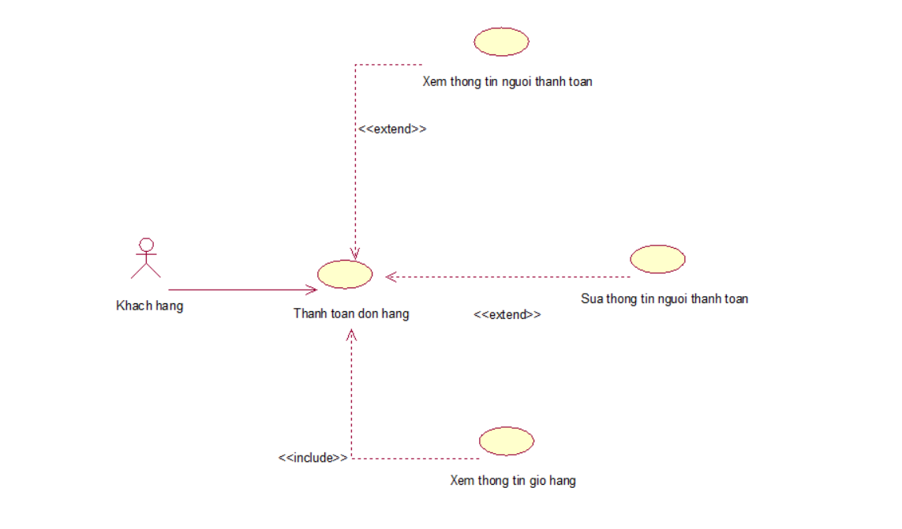

**Hình 1. 6.** Biểu đồ Usecase Thanh toán đơn hàng

* + 1. Biểu đồ Usecase Xem chi tiết đơn hàng

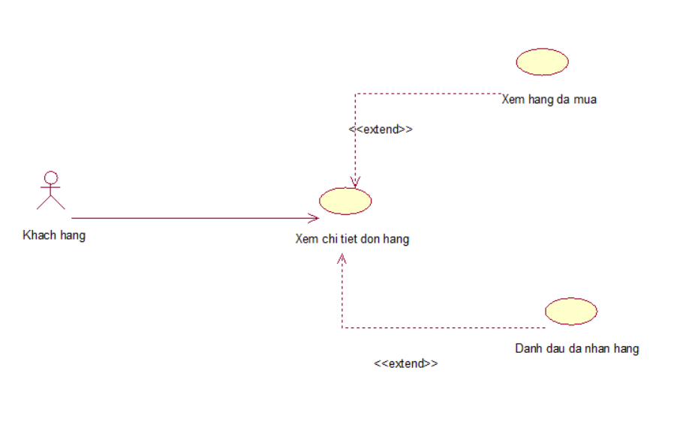

**Hình 1. 7.** Biểu đồ Usecase Xem chi tiết đơn hàng

* + 1. Biểu đồ Usecase Quản lý danh mục

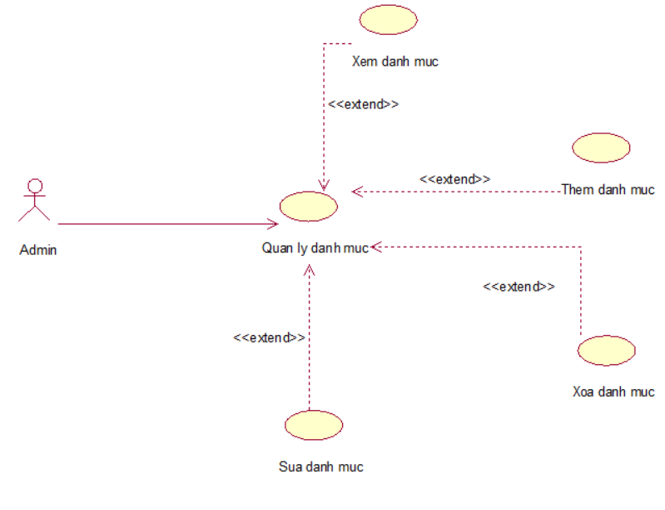

**Hình 1. 8.** Biểu đồ Usecase Quản lý danh mục

* + 1. Biểu đồ Usecase Quản lý thương hiệu

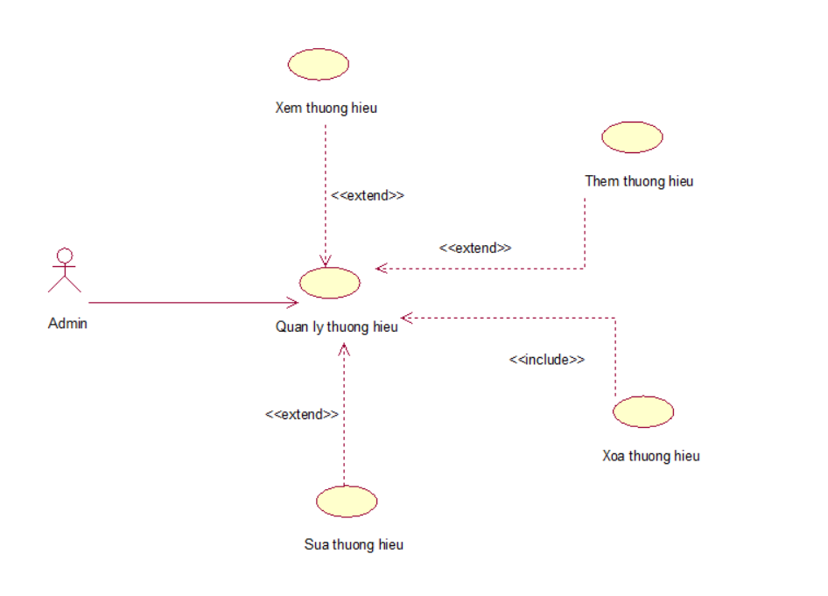

**Hình 1. 9.** Biểu đồ Usecase Quản lý thương hiệu

* + 1. Biểu đồ Usecase Quản lý sản phẩm

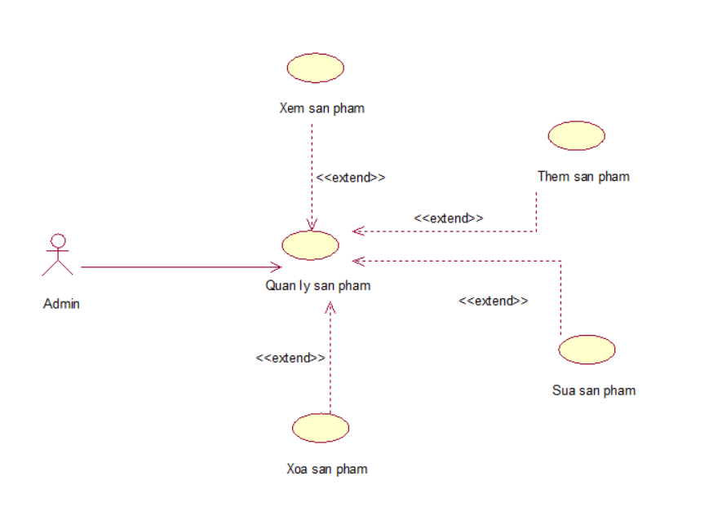

**Hình 1. 10.** Biểu đồ Usecase Quản lý sản phẩm

* + 1. Biểu đồ Usecase Quản lý slider cửa hàng

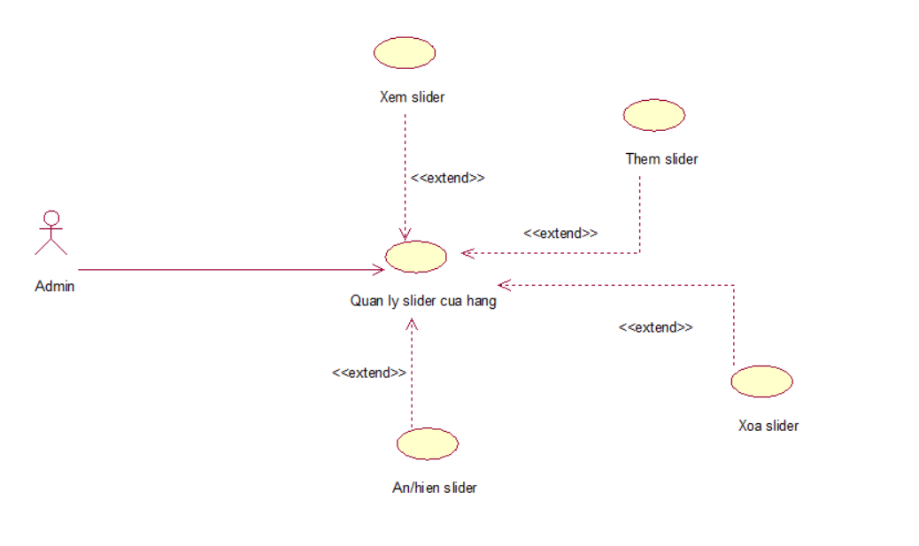

**Hình 1. 11.** Biểu đồ Usecase Quản lý slider cửa hàng

* + 1. Biểu đồ Usecase Quản lý đơn hàng

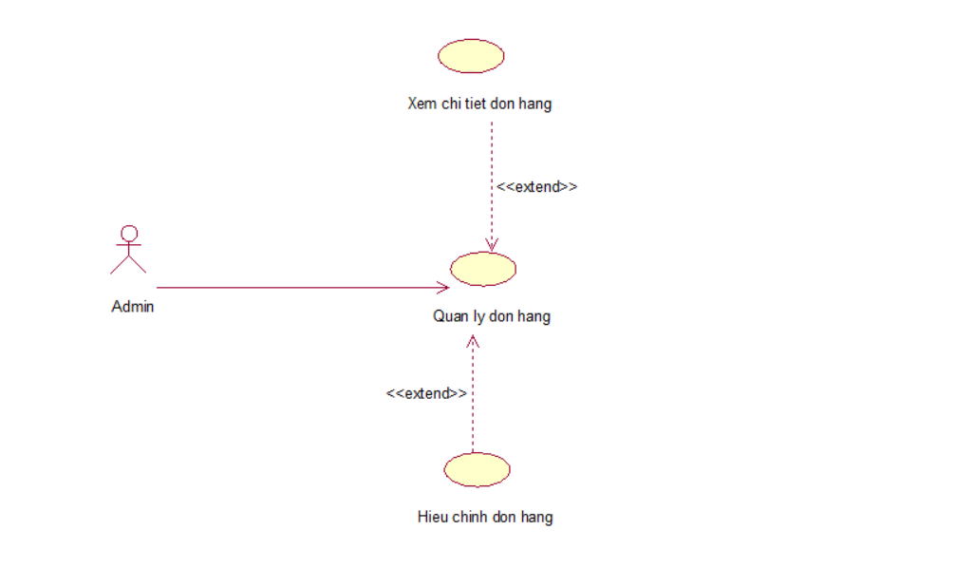

**Hình 1. 12.** Biểu đồ Usecase Quản lý đơn hàng

* + 1. Đặc tả Usecase

1. Đặc tả Usecase Đăng nhập

**Tóm tắt:** UC này mô tả cách người dùng đăng nhập vào hệthống.

**Actor:** Khách hàng, Admin.

**Dòng sự kiện:**

* **Dòng sự kiện chính:** UC này bắt đầu khi một người dùng muốn đăng nhập vào hệ thống.

-Người dùng nhập tên đăng nhập và mật khẩu.

-Hệ thống kiểm chứng thông tin đăng nhập, nếu trùng khớp với dữ liệu đã lưu thì cho phép người dùng đăng nhập vào hệ thống với giao diện người dùng tương ứng (Giao diện dành cho Admin hoặc khách hàng).

* **Dòng sự kiện khác:** nếu trong dòng sựkiện chính, người dùng nhập sai tênđăng nhập, mật khẩu, hệ thống sẽ hiển thị thông báo lỗi. Người dùng có thể chọn trở về đầu dòng sự kiện chính hoặc hủy bỏ việc đăng nhập, lúc này UC kết thúc.

**Các yêu cầu đăc biệt:** không có.

**Trạng thái hệ thống trước khi thực hiện use case:** Đứngởmànhình đăng nhập, một số chức năng không được hiển thị.

**Trạng thái hệ thống sau khi thực hiện use case:** nếu UC thành công actor có thểsử dụng các chức năng được phân quyền.

**Điểm mở rộng:** không có.

1. Đặc tả Usecase Đăng ký

**Tóm tắt:** UC này mô tả cách người dùng đăng ký tài khoản vào hệthống.

**Actor:** Khách hàng.

**Dòng sự kiện:**

* **Dòng sự kiện chính:** UC này bắt đầu khi một người dùng muốn đăng ký tài khoản vào hệ thống.

-Người dùng nhập thông tin cần thiết.

-Hệ thống kiểm chứng thông tin nhập vào,dữ liệu hợp lệ hệ thông sẽ thông báo đăng ký thành công.

* **Dòng sự kiện khác:**nếu dữ liệu nhập không hợp lệ, hệ thông thông báo lỗi. Người dùng có thể chọn trở về đầu dòng sự kiện chính hoặc hủy bỏ việc đăng ký, lúc này UC kết thúc.

**Các yêu cầu đăc biệt:** không có.

**Trạng thái hệ thống trước khi thực hiện use case:** Đứngởmànhình đăng ký,một số chức năng không được hiển thị.

**Trạng thái hệ thống sau khi thực hiện use case:** nếu UC thành công actor có thểsử dụng dữ liệu đã dăng ký để đăng nhập vào hệ thống.

**Điểm mở rộng:** không có.

1. Đặc tả Usecase Quản lý thông tin người dùng

**Tóm tắt:** UC này mô tả cách người dùng thay đổi thông tin đã đăng ký trước đó vào hệthống.

**Actor:** Khách hàng.

**Dòng sự kiện:**

* **Dòng sự kiện chính:** UC này bắt đầu khi một người dùng đã đăng nhập vào hệ thống và muốn thay đổi thông tin mình đã đăng ký trước đó.

-Người dùng chọn “Profile”. Chọn biểu tượng chỉnh sửa.Nhập thông tin mới và chọn “Save”.

-Hệ thống kiểm chứng thông tin nhập vào sau đó lưu vào CSDL và thông báo cập nhật thành công.

* **Dòng sự kiện khác:** nếu không muốn thay đổi,người dùng có thể chọn trở về đầu dòng sự kiện chính hoặc hủy bỏ việc thay đổi thông tin, lúc này UC kết thúc.

**Các yêu cầu đăc biệt:** không có.

**Trạng thái hệ thống trước khi thực hiện use case:** Đứngởmànhình đã đăng nhập thành công, cácchức năng liên qua đến profile người dùng hiện thị đầy đủ.

**Trạng thái hệ thống sau khi thực hiện use case:** nếu UC thành công người dùng có thể sử dụng thông tin mới để mua hàng.

**Điểm mở rộng:** không có.

1. Đặc tả Usecase Tìm sản phẩm

**Tóm tắt:** UC này mô tả cách người dùng tìm kiếm sản phẩm trong hệthống.

**Actor:** Khách hàng.

**Dòng sự kiện:**

* **Dòng sự kiện chính:** UC này bắt đầu khi một người dùng đã đăng nhập vào hệ thống và muốn tìm kiếm sản phẩm.

-Người dùng nhập thông tin ở mục tìm kiếm.

-Hệ thống kiểm chứng thông tin nhập vào và hiển thị sản phẩm tương ứng nếu có.

* **Dòng sự kiện khác:** nếu không muốn tìm kiếm,người dùng có thể chọn bỏ trắng dòng tìm kiếm lúc này UC kết thúc.

**Các yêu cầu đăc biệt:** không có.

**Trạng thái hệ thống trước khi thực hiện use case:** Đứngởmànhình trang chủ,một số chức năng không được hiển thị.

**Trạng thái hệ thống sau khi thực hiện use case:** nếu UC thành công, người dùng thấy được sản phẩm cần tìm.

**Điểm mở rộng:** không có.

1. Đặc tả Usecase So sánh sản phẩm

**Tóm tắt:** UC này mô tả cách người dùng so sánh sản phẩm trong hệthống.

**Actor:** Khách hàng.

**Dòng sự kiện:**

* **Dòng sự kiện chính:** UC này bắt đầu khi một người dùng đã đăng nhập vào hệ thống,đang ở giao diện xem chi tiết sản phẩm và muốn so sánh sản phẩm đó với sản phẩm khác.

-Người dùng chọn “So sánh sản phẩm”.

-Hệ thống kiểm tra thông tin sản phẩm và đưa vào mục so sánh sản phẩm.

-Người dùng vào mục “So sánh” để xem đối chiếu 2 sản phẩm với nhau.

* **Dòng sự kiện khác:** không có.

**Các yêu cầu đăc biệt:** không có.

**Trạng thái hệ thống trước khi thực hiện use case:** Đứngởmànhình xem chi tiết sản phẩm,một số chức năng không được hiển thị.

**Trạng thái hệ thống sau khi thực hiện use case:** nếu UC thành công, người dùng xem được sản phẩm đối chiếu với nhau.

**Điểm mở rộng:** không có.

1. Đặc tả Usecase Sản phẩm yêu thích

* Đặc tả UC Xem sản phẩm yêu thích

**Tóm tắt:** UC này mô tả cách người dùng thêm sản phẩm vào mục yêu thích trong hệthống.

**Actor:** Khách hàng.

**Dòng sự kiện:**

* **Dòng sự kiện chính:** UC này bắt đầu khi một người dùng đã đăng nhập vào hệ thống,đứng ở giao diện xem chi tiết sản phẩm và muốn thêm sản phẩm đó vào mục yêu thích.

-Người dùng chọn “Sản phẩm yêu thích”.

-Hệ thống kiểm tra và đưa sản phẩm vào mục “Yêu thích”.

-Người dùng vào mục “Yêu thích” để xem sản phẩm của mình.

* **Dòng sự kiện khác:** không có.

**Các yêu cầu đăc biệt:** không có.

**Trạng thái hệ thống trước khi thực hiện use case:** Đứngởmànhình xem chi tiết sản phẩm,một số chức năng không được hiển thị.

**Trạng thái hệ thống sau khi thực hiện use case:** nếu UC thành công, người dùng xem được sản phẩm yêu thích của mình.

**Điểm mở rộng:** không có.

* Đặc tả UC Xóa sản phẩm yêu thích

**Tóm tắt:** UC này mô tả cách người dùng muốn xóa sản phẩm yêu thích ra khỏi danh mục sản phẩm “Yêu thích”.

**Actor:** Khách hàng.

**Dòng sự kiện:**

* **Dòng sự kiện chính:** UC này bắt đầu khi một người dùng đã đăng nhập vào hệ thống,đứng ở giao diện danh mục “Yêu thích” và muốn xóa sản phẩm đó ra khỏi mục yêu thích.

-Người dùng chọn “Xóa”.

-Hệ thống kiểm vị trí sản phẩm người dùng xóa và xóa sản phẩm đó ra khỏi mục “Yêu thích”.

* **Dòng sự kiện khác:** nếu người dùng không muốn xóa sản phẩm trong mục “Yêu thích”,người dùng có thể chọn trở về đầu dòng sự kiện chính hoặc hủy bỏ việc xóa sản phẩm yêu thích, lúc này UC kết thúc.

**Các yêu cầu đăc biệt:** không có.

**Trạng thái hệ thống trước khi thực hiện use case:** Đứngởmànhình sản phẩm yêu thích,một số chức năng không được hiển thị.

**Trạng thái hệ thống sau khi thực hiện use case:** nếu UC thành công, người dùng xóa được sản phẩm ra khỏi danh mục sản phẩm yêu thích của mình.

**Điểm mở rộng:** không có.

1. Đặc tả Usecase Quản lý giỏ hàng

* Đặc tả UC Thêm sản phẩm giỏ hàng

**Tóm tắt:** UC này mô tả cách người dùng thêm sản phẩm vào giỏ hàng trong hệthống.

**Actor:** Khách hàng.

**Dòng sự kiện:**

* **Dòng sự kiện chính:** UC này bắt đầu khi một người dùng đã đăng nhập vào hệ thống,đứng ở giao diện trang chủ và muốn thêm sản phẩm đó vào giỏ hàng.

-Người dùng chọn “Xem chi tiết”. Tiếp đó chọn “Mua ngay”.

-Hệ thống kiểm tra và đưa sản phẩm vào giỏ hàng.

* **Dòng sự kiện khác:**nếu sản phẩm đã có trong giỏ hàng,hệ thống sẽ thông báo lỗi. Người dùng có thể chọn trở về đầu dòng sự kiện chính hoặc hủy bỏ việc thêm sản phẩm vào giỏ hàng, lúc này UC kết thúc.

**Các yêu cầu đăc biệt:** không có.

**Trạng thái hệ thống trước khi thực hiện use case:** Đứngởmànhình trang chủ,một số chức năng không được hiển thị.

**Trạng thái hệ thống sau khi thực hiện use case:** nếu UC thành công, sản phẩm sẽ thêm vào giỏ hàng của người dùng.

**Điểm mở rộng:** không có.

* Đặc tả UC Xóa sản phẩm giỏ hàng

**Tóm tắt:** UC này mô tả cách người dùng xóa sản phẩm ra khỏi giỏ hàng trong hệthống.

**Actor:** Khách hàng.

**Dòng sự kiện:**

* **Dòng sự kiện chính:** UC này bắt đầu khi một người dùng đã đăng nhập vào hệ thống,đứng ở giao diện giỏ hàng và muốn xóa sản phẩm đó ra khỏi giỏ hàng.

-Người dùng chọn chọn sản phẩm cần xóa.Tiếp đó chọn “Xóa”.

-Hệ thống kiểm tra và xóa sản phẩm ra khỏi giỏ hàng.

* **Dòng sự kiện khác:** nếu người dùng không muốn xóa sản phẩm trong giỏ hàng,người dùng có thể chọn trở về đầu dòng sự kiện chính hoặc hủy bỏ việc xóa sản phẩm vào giỏ hàng, lúc này UC kết thúc.

**Các yêu cầu đăc biệt:** không có.

**Trạng thái hệ thống trước khi thực hiện use case:** Đứngởmànhình giỏ hàng,một số chức năng không được hiển thị.

**Trạng thái hệ thống sau khi thực hiện use case:** nếu UC thành công, sản phẩm xóa ra khỏi giỏ hàng của người dùng.

**Điểm mở rộng:** không có.

* Đặc tả UC Sửa số lượng sản phẩm giỏ hàng

**Tóm tắt:** UC này mô tả cách người dùng sửa số lượng sản phẩm trong giỏ hàng trong hệthống.

**Actor:** Khách hàng.

**Dòng sự kiện:**

* **Dòng sự kiện chính:** UC này bắt đầu khi một người dùng đã đăng nhập vào hệ thống,đứng ở giao diện giỏ hàng và muốn sửa số lượng sản phẩm trong giỏ hàng.

-Người dùng chọn sản phẩm cần sửa, Tiếp đó chọn số lượng và chọn “Cập nhật”.

-Hệ thống kiểm tra và thay đổi số lượng sản phẩm trong giỏ hàng.

* **Dòng sự kiện khác:**nếu số lượng sản phẩm trong giỏ hàng bằng 0,hệ thống sẽ tự động xóa sản phẩm. Người dùng có thể chọn trở về đầu dòng sự kiện chính hoặc hủy bỏ việc thay đổi số lượng sản phẩm trong giỏ hàng, lúc này UC kết thúc.

**Các yêu cầu đăc biệt:** không có.

**Trạng thái hệ thống trước khi thực hiện use case:** Đứngởmànhình giỏ hàng,một số chức năng không được hiển thị.

**Trạng thái hệ thống sau khi thực hiện use case:** nếu UC thành công, số lượng sản phẩm sẽ được hệ thống cập nhật và thay đổi trong giỏ hàng của người dùng.

**Điểm mở rộng:** không có.

1. Đặc tả Usecase Thanh toán đơn hàng

* Đặc tả UC Thay đổi thông tin người thanh toán

**Tóm tắt:** UC này mô tả cách người dùng thay đổi thông tin đã đăng ký trước đó trong mục thanh toán của hệthống.

**Actor:** Khách hàng.

**Dòng sự kiện:**

* **Dòng sự kiện chính:** UC này bắt đầu khi một người dùng đã đăng nhập vào hệ thống,đứng ở giao diện Thanh toán và muốn thay đổi thông tin người thanh toán mà mình đã đăng ký trước đó.

-Người dùng chọn biểu tượng chỉnh sửa.Nhập thông tin mới và chọn “Save”.

-Hệ thống kiểm chứng thông tin nhập vào sau đó lưu vào CSDL và thông báo cập nhật thành công.

* **Dòng sự kiện khác:** nếu không muốn thay đổi,người dùng có thể chọn trở về đầu dòng sự kiện chính hoặc hủy bỏ việc thay đổi thông tin, lúc này UC kết thúc.

**Các yêu cầu đăc biệt:** không có.

**Trạng thái hệ thống trước khi thực hiện use case:** Đứngởmànhình thanh toán đơn hàng một số chức năng không được hiển thị.

**Trạng thái hệ thống sau khi thực hiện use case:** nếu UC thành công người dùng có thể sử dụng thông tin mới để mua hàng.

**Điểm mở rộng:** không có.

1. Đặc tả Usecase Xem chi tiết đơn hàng

**Tóm tắt:** UC này mô tả cách người dung theo dõi thông tin sản phẩm sau khi đã của trong hệthống.

**Actor:** Khách hàng.

**Dòng sự kiện:**

* **Dòng sự kiện chính:** UC này bắt đầu khi một người dùng đã đăng nhập vào hệ thống,đã đặt mua sản phẩm,đứng ở giao diện trang chủ và muốn theo dõi quá trình giao hàng.

-Người dùng chọn “Order” .Xem thông tin,nếu đã nhận hàng chọn “Xác nhận”.

-Hệ thống thay đổi tùy vào quá trình giao hàng và thao tác xác nhận đã nhận hàng của khách hàng.

* **Dòng sự kiện khác:** không có.

**Các yêu cầu đăc biệt:** không có.

**Trạng thái hệ thống trước khi thực hiện use case:** Đứngởmànhình theo dõi đơn hàng một số chức năng không được hiển thị.

**Trạng thái hệ thống sau khi thực hiện use case:** nếu UC thành công hệ thông đã xử lý xong đơn hàng của khách hàng.

**Điểm mở rộng:** không có.

1. Đặc tả Usecase Quản lý danh mục

* Đặc tả UC Thêm danh mục

**Tóm tắt:** UC này mô tả cách người dùng thêm một danh mục vào hệ thống.

**Actor:** Admin.

**Dòng sự kiện:**

* **Dòng sự kiện chính:** UC này bắt đầu khi một người dùng đã đăng nhập vào hệ thống,đứng ở giao diện quản lý danh mục.

-Người dùng chọn “Thêm danh mục”.Nhập thông tin mới và chọn “Save”.

-Hệ thống kiểm chứng thông tin nhập vào sau đó lưu vào CSDL và thông báo thêm thành công.

* **Dòng sự kiện khác:** nếu người dùng để trống các trường,hệ thống sẽ thông báo lỗi.Nếu không muốn thêm danh mục,người dùng có thể chọn trở về đầu dòng sự kiện chính hoặc hủy bỏ việc thêm danh mục, lúc này UC kết thúc.

**Các yêu cầu đăc biệt:** không có.

**Trạng thái hệ thống trước khi thực hiện use case:** Đứngởmànhình quản lý danh mục sản phẩm của Admin.

**Trạng thái hệ thống sau khi thực hiện use case:** nếu UC thành công người dùng có thể thêm một danh mục mới vào cửa hàng của mình.

**Điểm mở rộng:** không có.

* Đặc tả UC Sửa danh mục

**Tóm tắt:** UC này mô tả cách người dùng sửa một danh mục trong hệ thống.

**Actor:** Admin.

**Dòng sự kiện:**

* **Dòng sự kiện chính:** UC này bắt đầu khi một người dùng đã đăng nhập vào hệ thống,đứng ở giao diện quản lý danh mục.

-Người dùng chọn “Danh sách danh mục”.Tiếp đó chọn danh mục muốn sửa và chọn “Sửa”.

- Nhập thông tin mới và chọn “Cập nhật”.

-Hệ thống kiểm chứng thông tin nhập vào sau đó lưu vào CSDL và thông báo sửa thành công.

* **Dòng sự kiện khác:** nếu người dùng để trống các trường,hệ thống sẽ thông báo lỗi.Nếu không muốn sửa danh mục,người dùng có thể chọn trở về đầu dòng sự kiện chính hoặc hủy bỏ việc sửa danh mục, lúc này UC kết thúc.

**Các yêu cầu đăc biệt:** không có.

**Trạng thái hệ thống trước khi thực hiện use case:** Đứngởmànhình quản lý danh mục sản phẩm của Admin.

**Trạng thái hệ thống sau khi thực hiện use case:** nếu UC thành công người dùng có thể cập nhật một danh mục mới vào cửa hàng của mình.

Điểm mở rộng: không có.

* Đặc tả UC Xóa danh mục

**Tóm tắt:** UC này mô tả cách người dùng xóa một danh mục trong hệ thống.

**Actor:** Admin.

**Dòng sự kiện:**

* **Dòng sự kiện chính:** UC này bắt đầu khi một người dùng đã đăng nhập vào hệ thống,đứng ở giao diện quản lý danh mục.

-Người dùng chọn “Danh sách danh mục”.Tiếp đó chọn danh mục muốn xóa và chọn “Xóa”.

-Hệ thống kiểm chứng thông tin và nhắc nhở người dùng xác nhận xóa, nếu người dùng xác nhận xóa, hệ thống sẽ xóa danh mục khỏi CSDL và thông báo xóa thành công.

* **Dòng sự kiện khác:**nếu không muốn xóa danh mục,người dùng có thể chọn trở về đầu dòng sự kiện chính hoặc hủy bỏ việc xóa danh mục, lúc này UC kết thúc.

**Các yêu cầu đăc biệt:** không có.

**Trạng thái hệ thống trước khi thực hiện use case:** Đứngởmànhình quản lý danh mục sản phẩm của Admin.

**Trạng thái hệ thống sau khi thực hiện use case:** nếu UC thành công người dùng có thể xóa một danh mục ra khỏi cửa hàng của mình.

Điểm mở rộng: không có.

1. Đặc tả Usecase Quản lý thương hiệu

* Đặc tả UC Thêm thương hiệu

**Tóm tắt:** UC này mô tả cách người dùng thêm một thương hiệu vào hệ thống.

**Actor:** Admin.

**Dòng sự kiện:**

* **Dòng sự kiện chính:** UC này bắt đầu khi một người dùng đã đăng nhập vào hệ thống,đứng ở giao diện quản lý thương hiệu.

-Người dùng chọn “Thêm thương hiệu”.Nhập thông tin mới và chọn “Save”.

-Hệ thống kiểm chứng thông tin nhập vào sau đó lưu vào CSDL và thông báo thêm thành công.

* **Dòng sự kiện khác:** nếu người dùng để trống các trường,hệ thống sẽ thông báo lỗi.Nếu không muốn thêm thương hiệu,người dùng có thể chọn trở về đầu dòng sự kiện chính hoặc hủy bỏ việc thêm thương hiệu, lúc này UC kết thúc.

**Các yêu cầu đăc biệt:** không có.

**Trạng thái hệ thống trước khi thực hiện use case:** Đứngởmànhình quản lý thương hiệu sản phẩm của Admin.

**Trạng thái hệ thống sau khi thực hiện use case:** nếu UC thành công người dùng có thể thêm một thương hiệu mới vào cửa hàng của mình.

**Điểm mở rộng:** không có.

* Đặc tả UC Sửa thương hiệu

**Tóm tắt:** UC này mô tả cách người dùng sửa một thương hiệu trong hệ thống.

**Actor:** Admin.

**Dòng sự kiện:**

* **Dòng sự kiện chính:** UC này bắt đầu khi một người dùng đã đăng nhập vào hệ thống,đứng ở giao diện quản lý thương hiệu.

-Người dùng chọn “Danh sách thương hiệu”.Tiếp đó chọn thương hiệu muốn sửa và chọn “Sửa”.

- Nhập thông tin mới và chọn “Cập nhật”.

-Hệ thống kiểm chứng thông tin nhập vào sau đó lưu vào CSDL và thông báo sửa thành công.

* **Dòng sự kiện khác:** nếu người dùng để trống các trường,hệ thống sẽ thông báo lỗi.Nếu không muốn sửa thương hiệu,người dùng có thể chọn trở về đầu dòng sự kiện chính hoặc hủy bỏ việc sửa thương hiệu, lúc này UC kết thúc.

**Các yêu cầu đăc biệt:** không có.

**Trạng thái hệ thống trước khi thực hiện use case:** Đứngởmànhình quản lý thương hiệu sản phẩm của Admin.

**Trạng thái hệ thống sau khi thực hiện use case:** nếu UC thành công người dùng có thể cập nhật một thương hiệu mới vào cửa hàng của mình.

Điểm mở rộng: không có.

* Đặc tả UC Xóa thương hiệu

**Tóm tắt:** UC này mô tả cách người dùng xóa một thương hiệu trong hệ thống.

**Actor:** Admin.

**Dòng sự kiện:**

* **Dòng sự kiện chính:** UC này bắt đầu khi một người dùng đã đăng nhập vào hệ thống,đứng ở giao diện quản lý thương hiệu.

-Người dùng chọn “Danh sách thương hiệu”.Tiếp đó chọn thương hiệu muốn xóa và chọn “Xóa”.

-Hệ thống kiểm chứng thông tin và nhắc nhở người dùng xác nhận xóa, nếu người dùng xác nhận xóa, hệ thống sẽ xóa thương hiệu khỏi CSDL và thông báo xóa thành công.

* **Dòng sự kiện khác:**nếu không muốn xóa thương hiệu,người dùng có thể chọn trở về đầu dòng sự kiện chính hoặc hủy bỏ việc xóa thương hiệu, lúc này UC kết thúc.

**Các yêu cầu đăc biệt:** không có.

**Trạng thái hệ thống trước khi thực hiện use case:** Đứngởmànhình quản lý danh mục sản phẩm của Admin.

**Trạng thái hệ thống sau khi thực hiện use case:** nếu UC thành công người dùng có thể xóa một thương hiệu ra khỏi cửa hàng của mình.

Điểm mở rộng: không có.

1. Đặc tả Usecase Quản lý sản phẩm

* Đặc tả UC Thêm sản phẩm

**Tóm tắt:** UC này mô tả cách người dùng thêm một sản phẩm vào hệ thống.

**Actor:** Admin.

**Dòng sự kiện:**

* **Dòng sự kiện chính:** UC này bắt đầu khi một người dùng đã đăng nhập vào hệ thống,đứng ở giao diện quản lý sản phẩm.

-Người dùng chọn “Thêm sản phẩm”.Nhập thông tin mới và chọn “Save”.

-Hệ thống kiểm chứng thông tin nhập vào sau đó lưu vào CSDL và thông báo thêm thành công.

* **Dòng sự kiện khác:** nếu người dùng để trống các trường,hệ thống sẽ thông báo lỗi.Nếu không muốn thêm sản phẩm,người dùng có thể chọn trở về đầu dòng sự kiện chính hoặc hủy bỏ việc thêm sản phẩm, lúc này UC kết thúc.

**Các yêu cầu đăc biệt:** Hình ảnh được chọn phải đúng định dạng hình ảnh.

**Trạng thái hệ thống trước khi thực hiện use case:** Đứngởmànhình quản lý sản phẩm của Admin.

**Trạng thái hệ thống sau khi thực hiện use case:** nếu UC thành công người dùng có thể thêm một sản phẩm mới vào cửa hàng của mình.

**Điểm mở rộng:** không có.

* Đặc tả UC Sửa sản phẩm

**Tóm tắt:** UC này mô tả cách người dùng sửa một sản phẩm trong hệ thống.

**Actor:** Admin.

**Dòng sự kiện:**

* **Dòng sự kiện chính:** UC này bắt đầu khi một người dùng đã đăng nhập vào hệ thống,đứng ở giao diện quản lý sản phẩm.

-Người dùng chọn “Danh sách sản phẩm”.Tiếp đó chọn sản phẩm muốn sửa và chọn “Sửa”.

- Nhập thông tin mới và chọn “Cập nhật”.

-Hệ thống kiểm chứng thông tin nhập vào sau đó lưu vào CSDL và thông báo sửa thành công.

* **Dòng sự kiện khác:** nếu người dùng để trống các trường,hệ thống sẽ thông báo lỗi.Nếu không muốn sửa sản phẩm,người dùng có thể chọn trở về đầu dòng sự kiện chính hoặc hủy bỏ việc sửa sản phẩm, lúc này UC kết thúc.

**Các yêu cầu đăc biệt:** Ảnh được chọn phải đúng định dạng hình ảnh.

**Trạng thái hệ thống trước khi thực hiện use case:** Đứngởmànhình quản lý sản phẩm của Admin.

**Trạng thái hệ thống sau khi thực hiện use case:** nếu UC thành công người dùng có thể cập nhật một sản phẩm mới vào cửa hàng của mình.

Điểm mở rộng: không có.

* Đặc tả UC Xóa sản phẩm

**Tóm tắt:** UC này mô tả cách người dùng xóa một sản phẩm trong hệ thống.

**Actor:** Admin.

**Dòng sự kiện:**

* **Dòng sự kiện chính:** UC này bắt đầu khi một người dùng đã đăng nhập vào hệ thống,đứng ở giao diện quản lý sản phẩm.

-Người dùng chọn “Danh sách sản phẩm”.Tiếp đó chọn sản phẩm muốn xóa và chọn “Xóa”.

-Hệ thống kiểm chứng thông tin và nhắc nhở người dùng xác nhận xóa, nếu người dùng xác nhận xóa, hệ thống sẽ xóa sản phẩm khỏi CSDL và thông báo xóa thành công.

* **Dòng sự kiện khác:**nếu không muốn xóa sản phẩm,người dùng có thể chọn trở về đầu dòng sự kiện chính hoặc hủy bỏ việc xóa sản phẩm, lúc này UC kết thúc.

**Các yêu cầu đăc biệt:** không có.

**Trạng thái hệ thống trước khi thực hiện use case:** Đứngởmànhình quản lý danh mục sản phẩm của Admin.

**Trạng thái hệ thống sau khi thực hiện use case:** nếu UC thành công người dùng có thể xóa một sản phẩm ra khỏi cửa hàng của mình.

Điểm mở rộng: không có.

1. Đặc tả Usecase Quản lý slider cửa hàng

* Đặc tả UC Thêm slider cửa hàng

**Tóm tắt:** UC này mô tả cách người dùng thêm một slider cửa hàng vào hệ thống.

**Actor:** Admin.

**Dòng sự kiện:**

* **Dòng sự kiện chính:** UC này bắt đầu khi một người dùng đã đăng nhập vào hệ thống,đứng ở giao diện quản lý slider cửa hàng.

-Người dùng chọn “Thêm slider”.Nhập thông tin mới và chọn “Save”.

-Hệ thống kiểm chứng thông tin nhập vào sau đó lưu vào CSDL và thông báo thêm thành công.

* **Dòng sự kiện khác:** nếu người dùng để trống các trường,hệ thống sẽ thông báo lỗi.Nếu không muốn thêm slider cửa hàng,người dùng có thể chọn trở về đầu dòng sự kiện chính hoặc hủy bỏ việc thêm slider cửa hàng, lúc này UC kết thúc.

**Các yêu cầu đăc biệt:** không có.

**Trạng thái hệ thống trước khi thực hiện use case:** Đứngởmànhình quản lý slider cửa hàng của Admin.

**Trạng thái hệ thống sau khi thực hiện use case:** nếu UC thành công người dùng có thể thêm một slider mới vào cửa hàng của mình.

**Điểm mở rộng:** không có.

* Đặc tả UC Ẩn/hiện slider cửa hàng

**Tóm tắt:** UC này mô tả cách người dùng ẩn/hiện một slider trong hệ thống.

**Actor:** Admin.

**Dòng sự kiện:**

* **Dòng sự kiện chính:** UC này bắt đầu khi một người dùng đã đăng nhập vào hệ thống,đứng ở giao diện quản lý slider.

-Người dùng chọn “Danh sách slider”.Tiếp đó chọn slider muốn ẩn/hiện và chọn “On” hoặc “Off” để ẩn hiện slider của cửa hàng.

-Hệ thống ẩn hoặc hiện slider của cửa hàng tùy vào nhu cầu của người dùng.

* **Dòng sự kiện khác:**không có.

**Các yêu cầu đăc biệt:** không có.

**Trạng thái hệ thống trước khi thực hiện use case:** Đứngởmànhình quản lý slider của Admin.

**Trạng thái hệ thống sau khi thực hiện use case:** nếu UC thành công của cửa hàng sửa ẩn hoặc hiện tùy nhu cầu người dùng.

Điểm mở rộng: không có.

* Đặc tả UC Xóa slider cửa hàng

**Tóm tắt:** UC này mô tả cách người dùng xóa một slider trong hệ thống.

**Actor:** Admin.

**Dòng sự kiện:**

* **Dòng sự kiện chính:** UC này bắt đầu khi một người dùng đã đăng nhập vào hệ thống,đứng ở giao diện quản lý slider.

-Người dùng chọn “Danh sách slider”.Tiếp đó chọn slider muốn xóa và chọn “Xóa”.

-Hệ thống kiểm chứng thông tin và nhắc nhở người dùng xác nhận xóa, nếu người dùng xác nhận xóa, hệ thống sẽ xóa slider khỏi CSDL và thông báo xóa thành công.

* **Dòng sự kiện khác:**nếu không muốn xóa slider,người dùng có thể chọn trở về đầu dòng sự kiện chính hoặc hủy bỏ việc xóa slider, lúc này UC kết thúc.

**Các yêu cầu đăc biệt:** không có.

**Trạng thái hệ thống trước khi thực hiện use case:** Đứngởmànhình quản lý slider của Admin.

**Trạng thái hệ thống sau khi thực hiện use case:** nếu UC thành công người dùng có thể xóa một slider ra khỏi cửa hàng của mình.

Điểm mở rộng: không có.

1. Đặc tả Usecase Quản lý đơn hàng

**Tóm tắt:** UC này mô tả cách người dùng hiệu chỉnh một đơn hàng trong hệ thống.

**Actor:** Admin.

**Dòng sự kiện:**

* **Dòng sự kiện chính:** UC này bắt đầu khi một người dùng đã đăng nhập vào hệ thống,đứng ở giao diện quản lý đơn hàng.

-Người dùng chọn “Thông tin đơn hàng”.

-Nếu đơn hàng đang được giao, chọn “Đang giao hàng”.

-Hệ thống kiểm chứng thông tin người dùng thao tác và hiệu chỉnh theo.

* **Dòng sự kiện khác:**nếu người dùng xác nhận đã nhận hàng, người dùng có thể xóa đơn hàng đó bằng cách chọn “Xóa”,lúc này UC kết thúc.

**Các yêu cầu đăc biệt:** không có.

**Trạng thái hệ thống trước khi thực hiện use case:** Đứngởmànhình quản lý đơn hàng của Admin.

**Trạng thái hệ thống sau khi thực hiện use case:** nếu UC thành công đơn hàng của người dùng đã được xử lý xong.

**Điểm mở rộng:** không có.

* 1. Phân quyền

|  |  |  |
| --- | --- | --- |
| Usecase | Khách hàng | Admin |
| Đăng ký | x |  |
| Đăng nhập | x | x |
| Quản lý thông tin người dùng | x |  |
| Tìm sản phẩm | x | x |
| Xem sản phẩm | x | x |
| So sánh sản phẩm | x |  |
| Sản phẩm yêu thích | x |  |
| Quản lý giỏ hàng | x |  |
| Thanh toán đơn hàng | x |  |
| Xem chi tiết đơn hàng | x |  |
| Quản lý danh mục |  | x |
| Quản lý thương hiệu |  | x |
| Quản lý sản phẩm |  | x |
| Quản lý slider cửa hàng |  | x |
| Quản lý đơn hàng |  | x |

**Bảng 1. 3.** Phân quyền

* 1. Class diagram

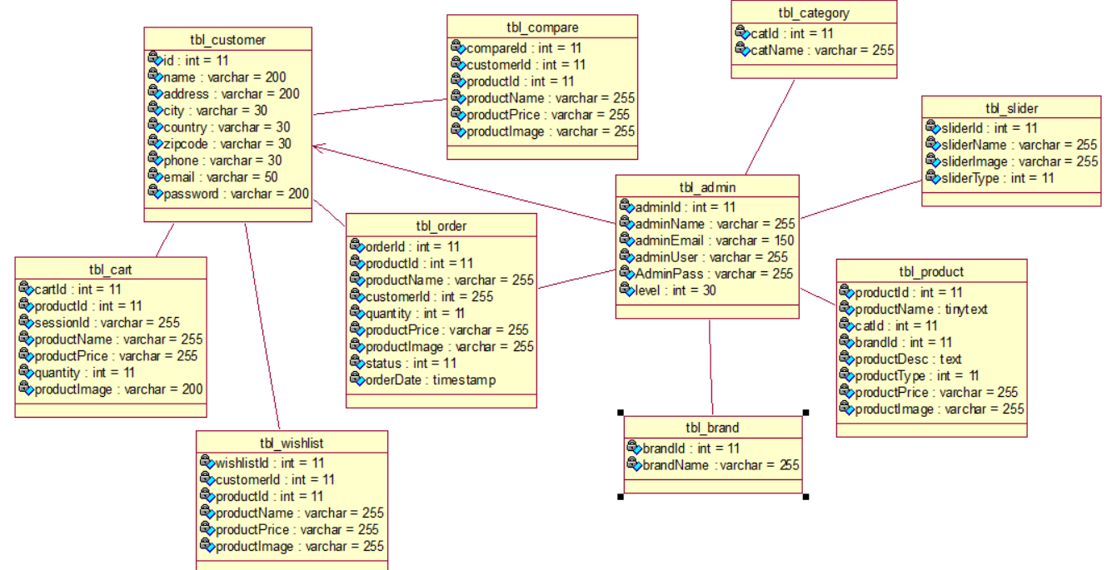

**Hình 1. 13.**Class diagram

* 1. Biểu đồ hoạt động các chức năng của hệ thống
     1. Biểu đồ hoạt động Đăng nhập

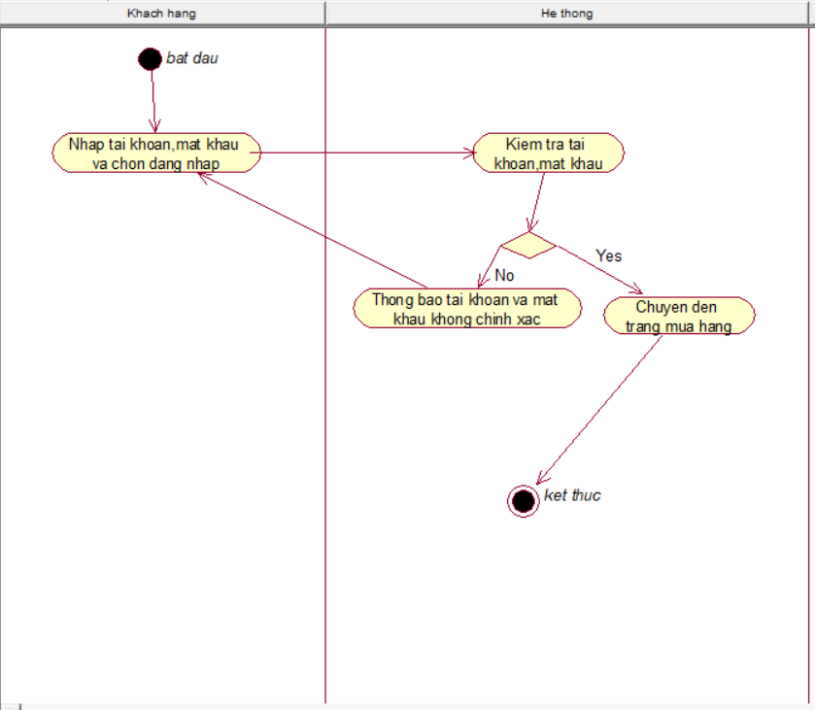

**Hình 1. 14.** Biểu đồ hoạt động Đăng nhập

* + 1. Biểu đồ hoạt động Đăng ký

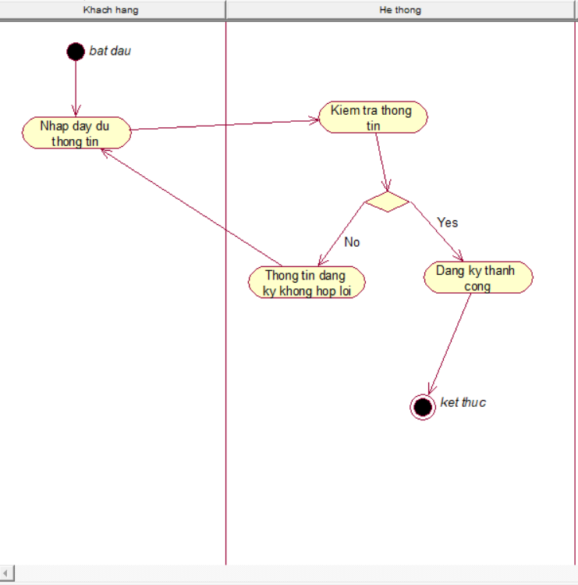

**Hình 1. 15.** Biểu đồ hoạt động Đăng ký

* + 1. Biểu đồ hoạt động Quản lý thông tin người dùng

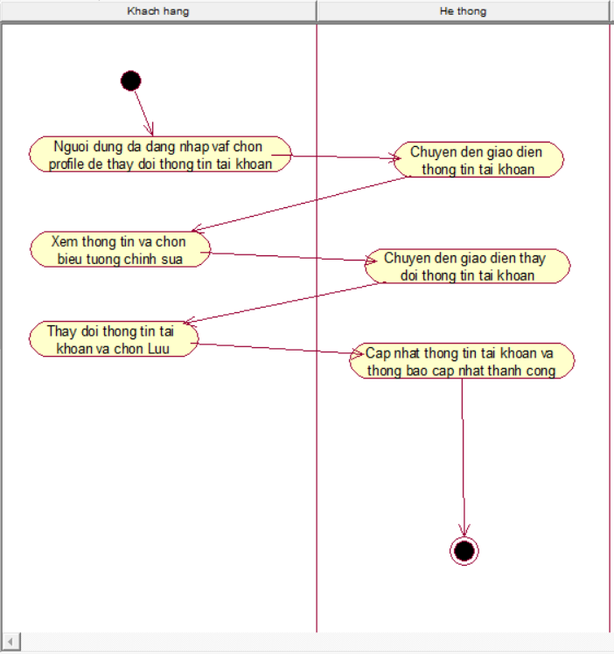

**Hình 1. 16.**Biểu đồ hoạt động Quản lý thông tin người dùng

* + 1. Biểu đồ hoạt động Tìm sản phẩm

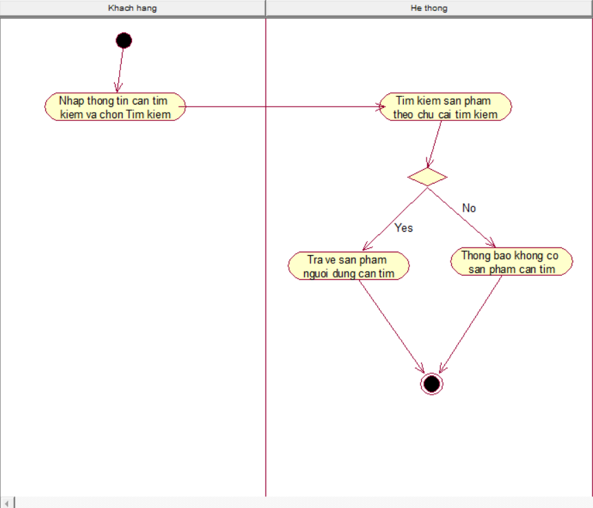

**Hình 1. 17.** Biểu đồ hoạt động Tìm sản phẩm

* + 1. Biểu đồ hoạt động So sánh sản phẩm

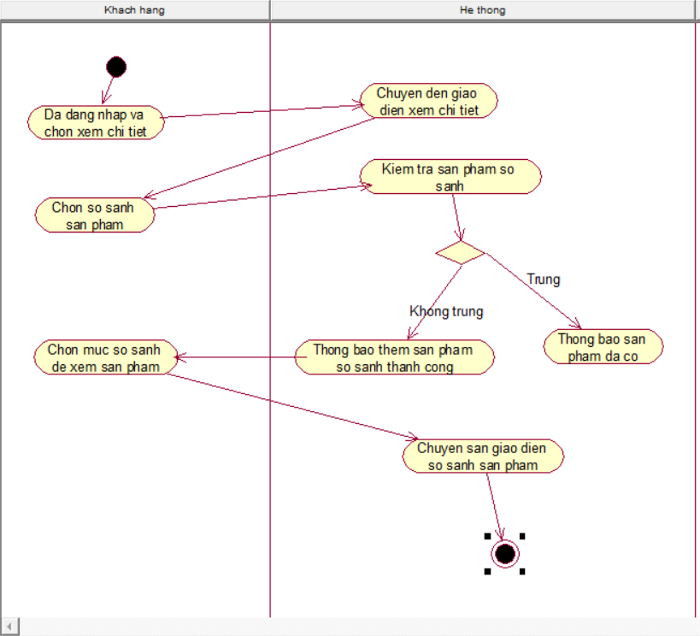

**Hình 1. 18.**Biểu đồ hoạt động So sánh sản phẩm

* + 1. Biểu đồ hoạt động Sản phẩm yêu thích

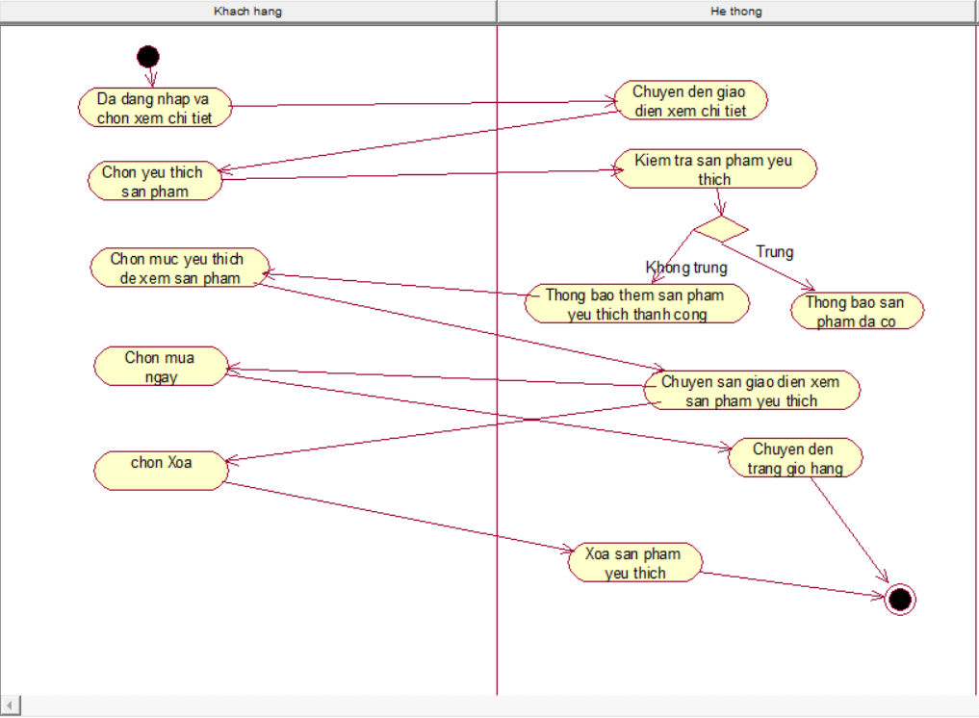

**Hình 1. 19.**Biểu đồ hoạt động Sản phẩm yêu thích

* + 1. Biểu đồ hoạt động Quản lý giỏ hàng
* Thêm sản phẩm giỏ hàng.

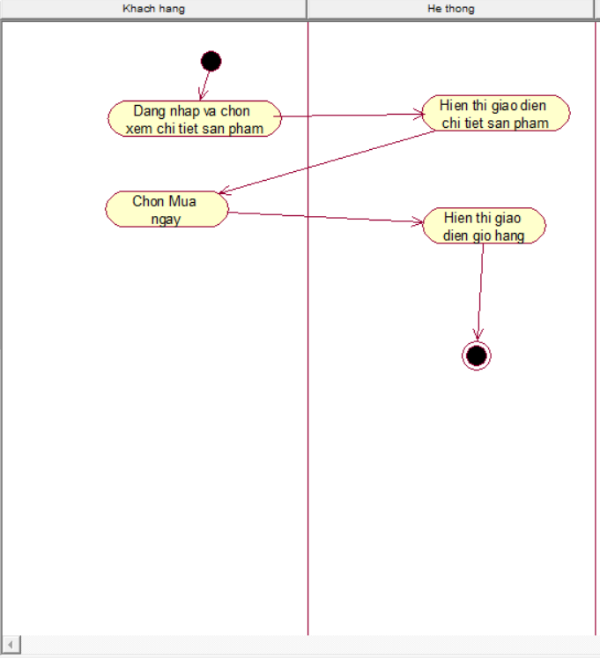

**Hình 1. 20.**Thêm sản phẩm giỏ hàng.

* Xóa sản phẩm giỏ hàng.

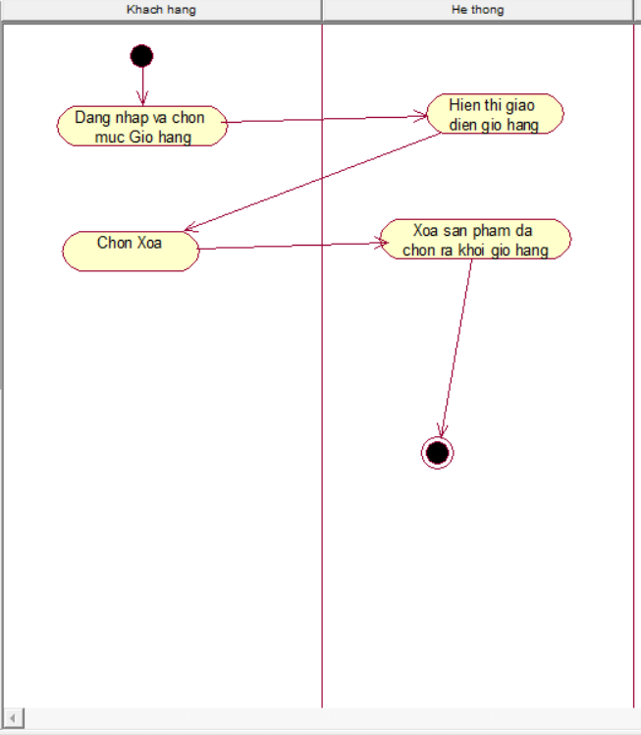

**Hình 1. 21.**Xóa sản phẩm giỏ hàng.

* Chỉnh sửa số lượng sản phẩm giỏ hàng.

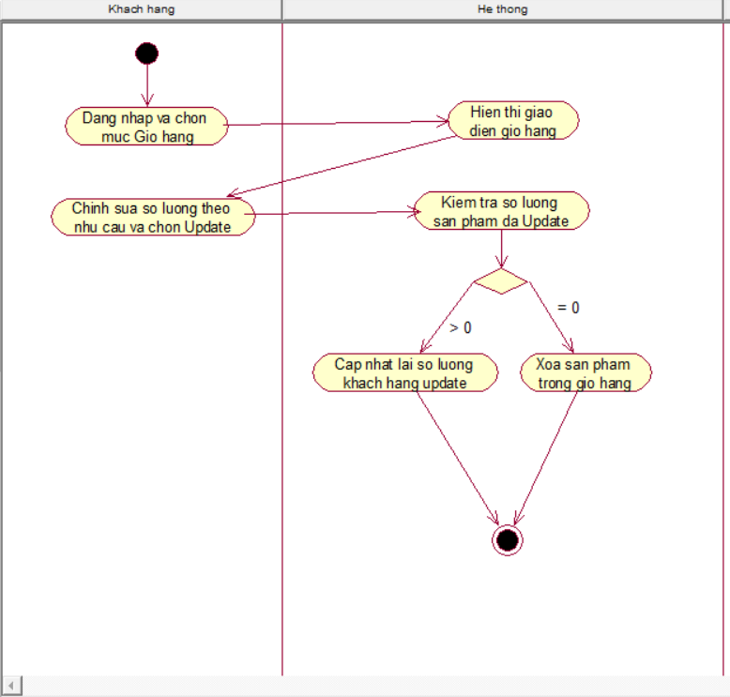

**Hình 1. 22.**Chỉnh sửa số lượng sản phẩm giỏ hàng.

* + 1. Biểu đồ hoạt động Thanh toán đơn hàng

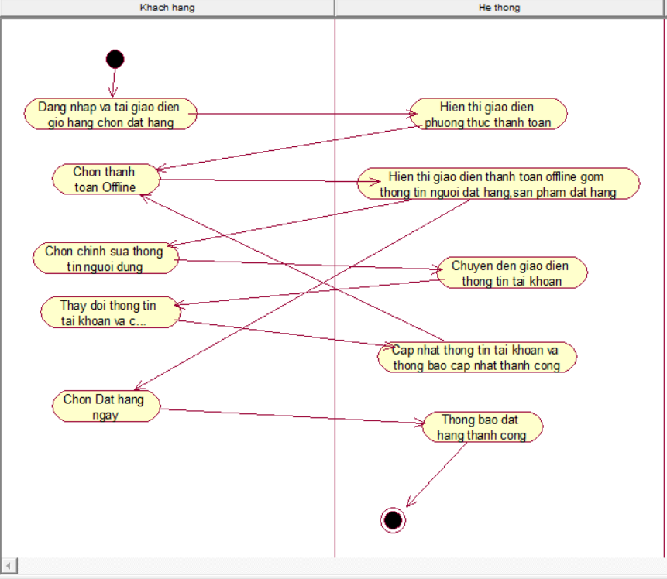

**Hình 1. 23.** Biểu đồ hoạt động Thanh toán đơn hàng

* + 1. Biểu đồ hoạt động Xem chi tiết đơn hàng

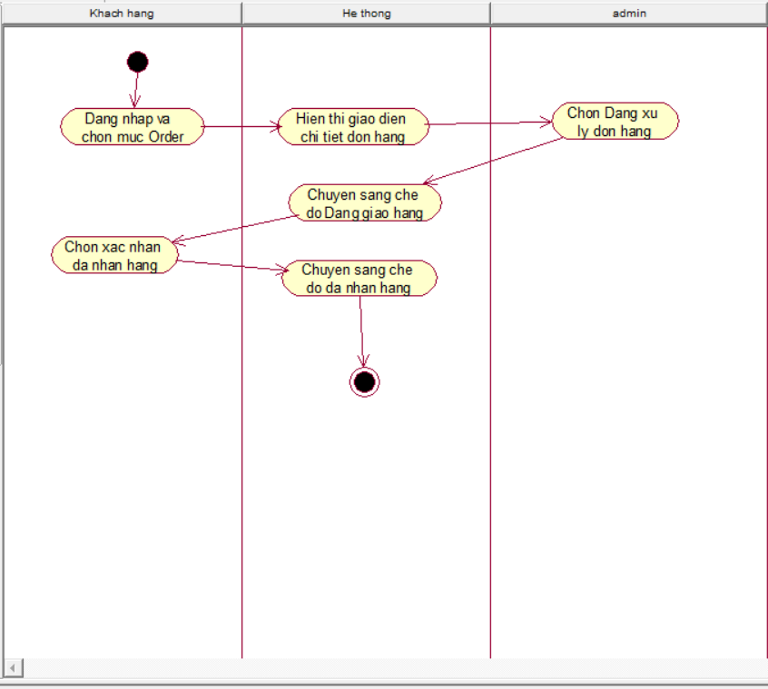

**Hình 1. 24.** Biểu đồ hoạt động Xem chi tiết đơn hàng

* + 1. Biểu đồ hoạt động Quản lý danh mục
* Thêm danh mục.

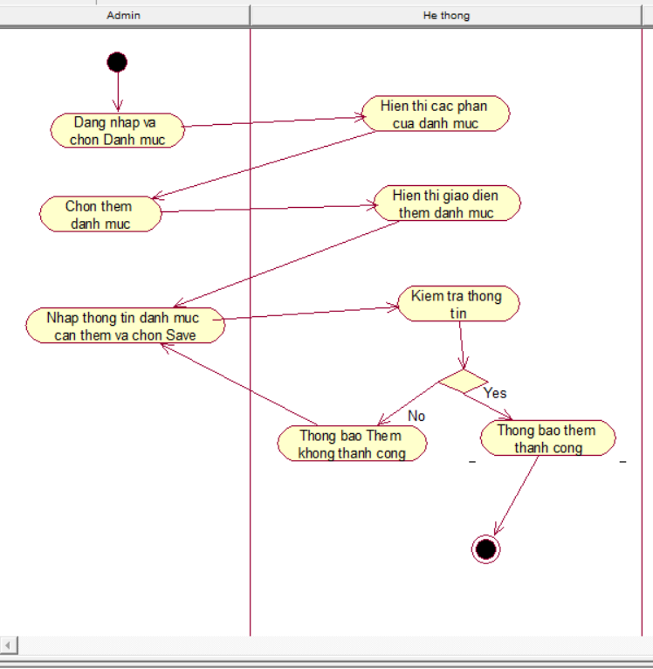

**Hình 1. 25.**Thêm danh mục.

* Xóa danh mục.

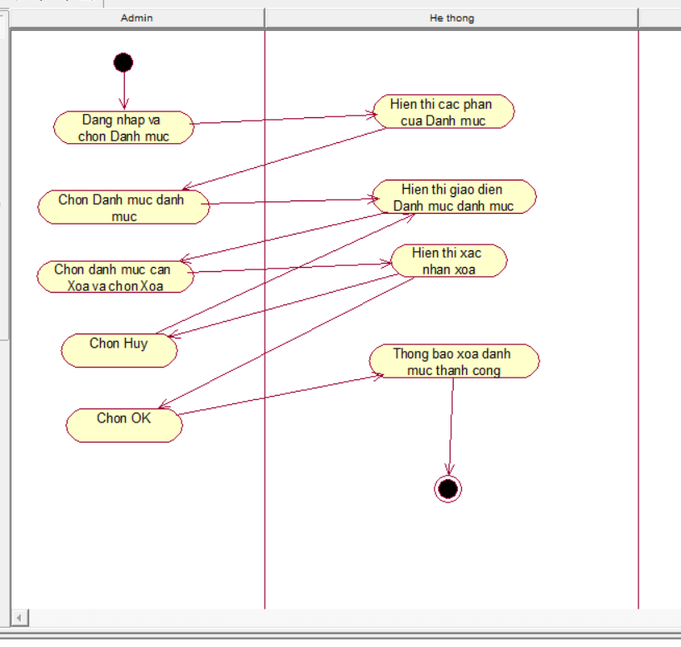

**Hình 1. 26.**Xóa danh mục.

* Chỉnh sửa danh mục.

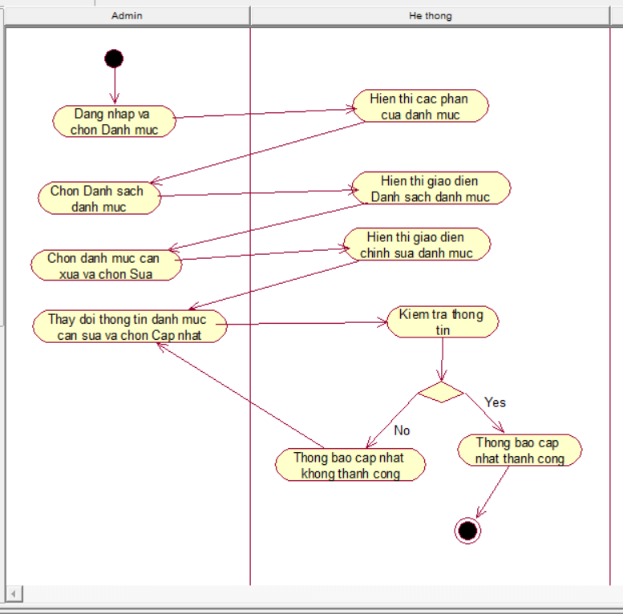

**Hình 1. 27.**Chỉnh sửa danh mục.

* + 1. Biểu đồ hoạt động Quản lý thương hiệu
* Thêm thương hiệu.

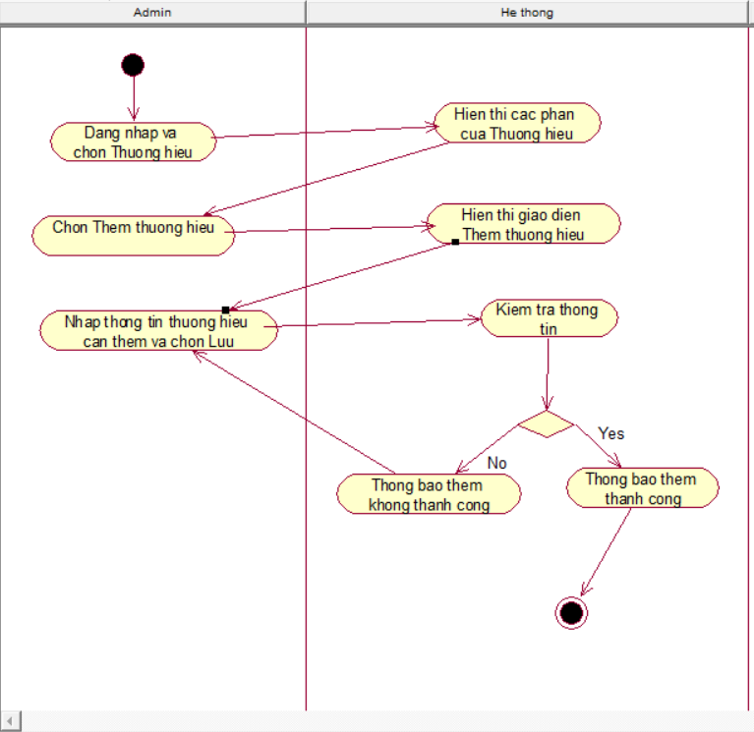

**Hình 1. 28.**Thêm thương hiệu.

* Xóa thương hiệu.

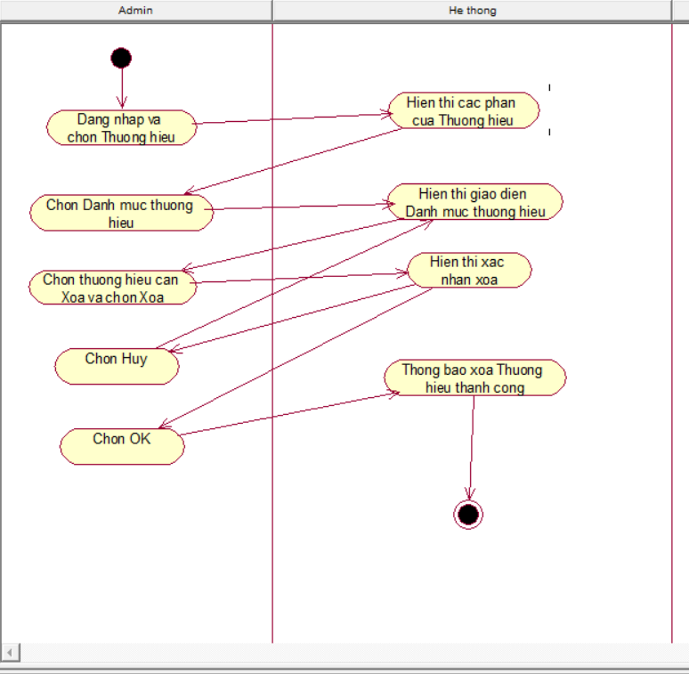

**Hình 1. 29.**Xóa thương hiệu.

* Chỉnh sửa thương hiệu.

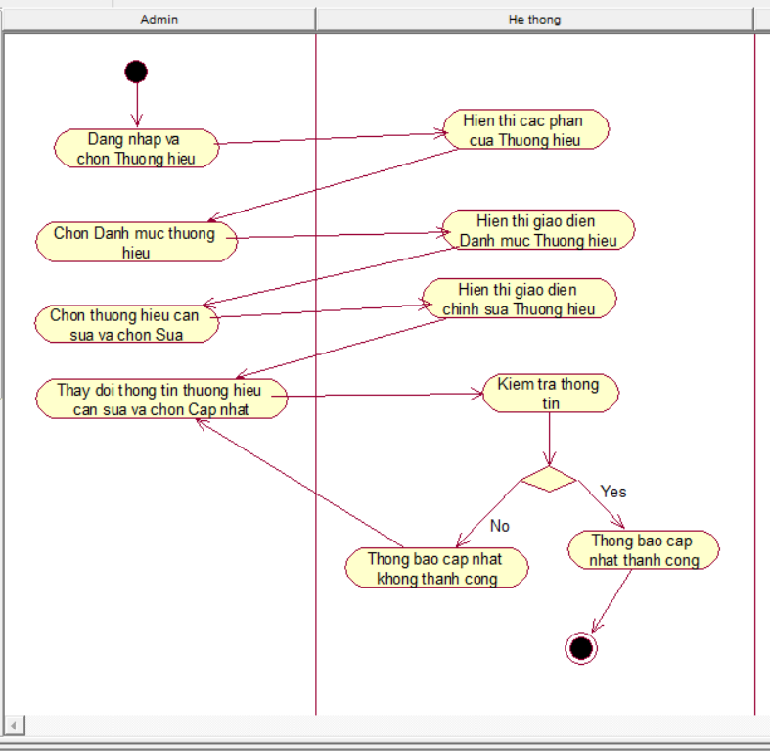

**Hình 1. 30.**Chỉnh sửa thương hiệu.

* + 1. Biểu đồ hoạt động Quản lý sản phẩm
* Thêm sản phẩm.

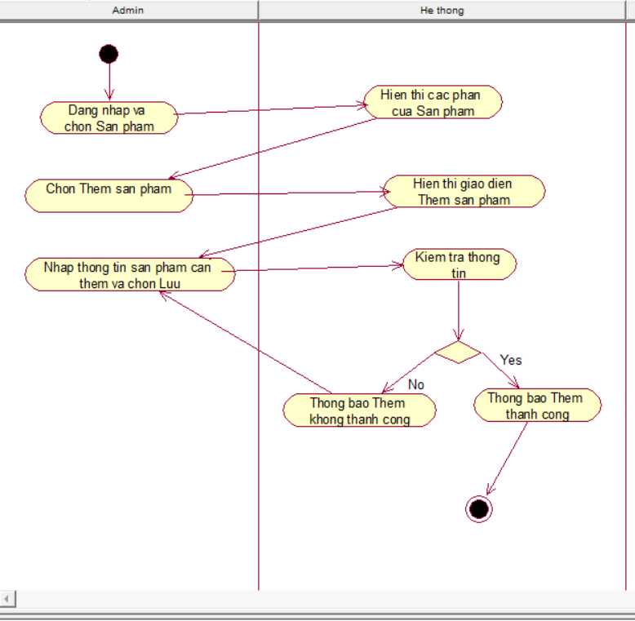

**Hình 1. 31.**Thêm sản phẩm.

* Xóa sản phẩm.

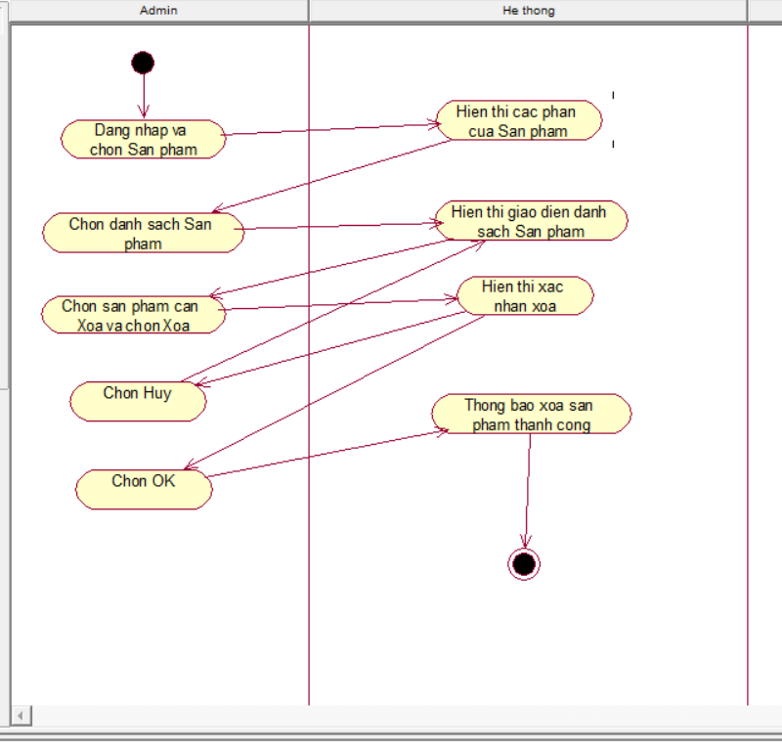

**Hình 1. 32.**Xóa sản phẩm.

* Chỉnh sửa sản phẩm.

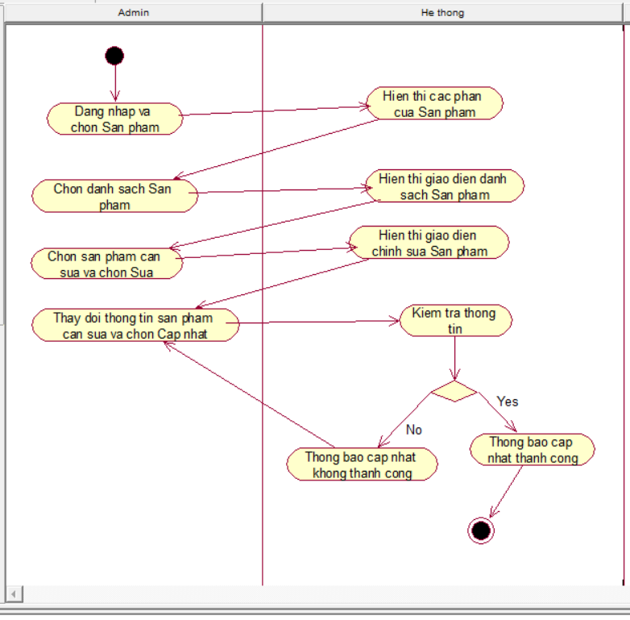

**Hình 1. 33.**Chỉnh sửa sản phẩm.

* + 1. Biểu đồ hoạt động Quản lý slider cửa hàng
* Thêm slider.

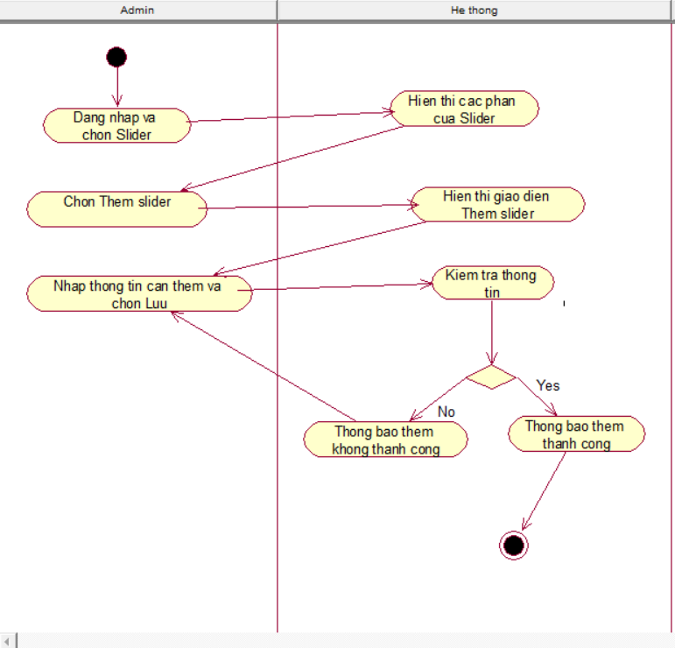

**Hình 1. 34.**Thêm slider.

* Xóa slider.

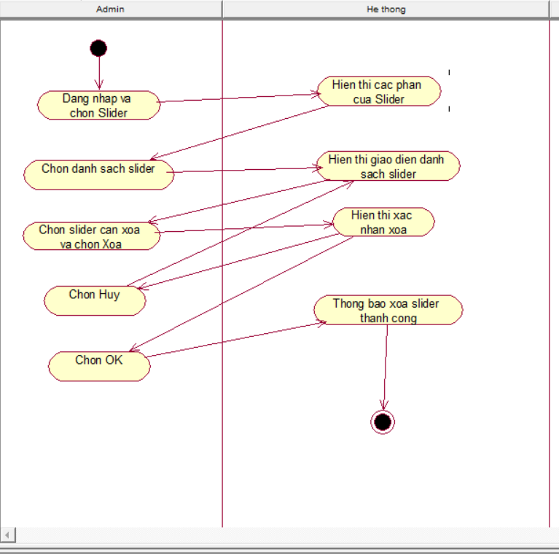

**Hình 1. 35.**Xóa slider.

* Ẩn/Hiện slider.

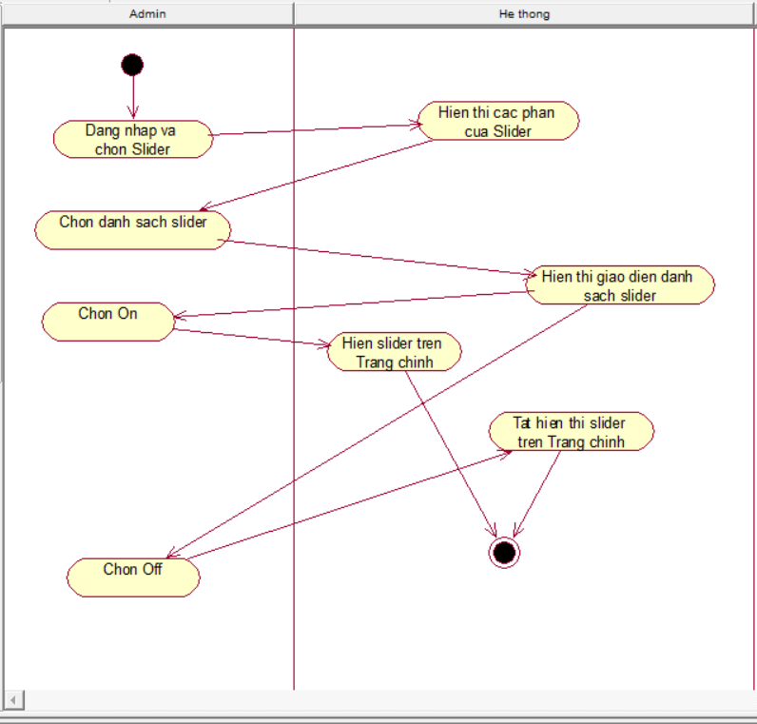

**Hình 1. 36.**Ẩn/Hiện slider.

* + 1. Biểu đồ hoạt động Quản lý đơn hàng

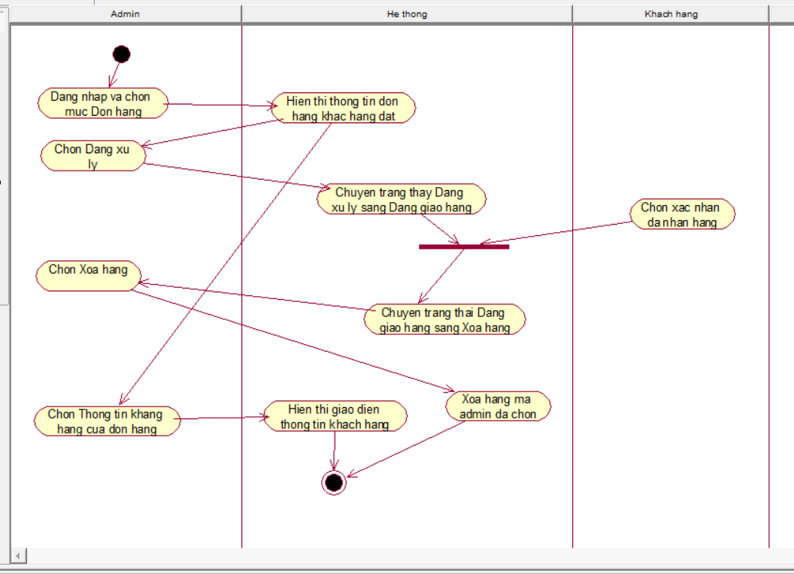

**Hình 1. 37.**Biểu đồ hoạt động Quản lý đơn hàng

* 1. Thiết kế Database
     1. Lược đồ quan hệ thực thể

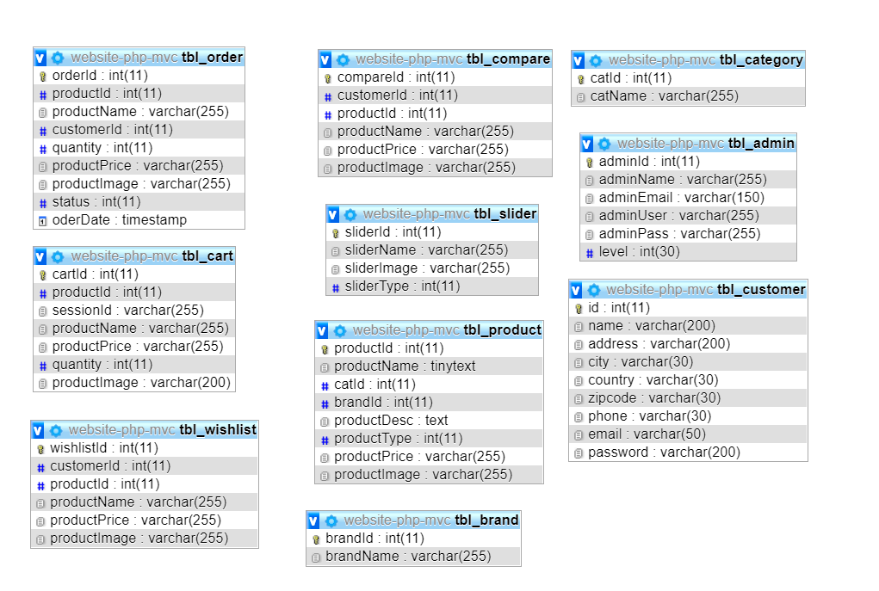

**Hình 1. 38.**Lược đồ quan hệ thực thể

* + 1. Lược đồ

|  |  |  |
| --- | --- | --- |
| **STT** | **Tên** | **Mô tả** |
| 1 | tbl_order | Danh sách đơn hàng |
| 2 | tbl_cart | Danh sách giỏ hàng |
| 3 | tbl_wishlist | Danh sách sản phẩm yêu thích |
| 4 | tbl_compare | Danh sách so sánh sản phẩm |
| 5 | tbl_slider | Danh sách slider |
| 6 | tbl_product | Danh sách sản phẩm |
| 7 | tbl_brand | Danh sách thương hiệu |
| 8 | tbl_category | Danh sách danh mục |
| 9 | tbl_admin | Danh sách tài khoản Admin |
| 10 | tbl_customer | Danh sách tài khoản khách hàng. |

**Bảng 1. 4.**Lược đồ tổng quan

* + 1. Lược đồ chi tiết
* Bảng Đơn hàng

|  |  |  |  |
| --- | --- | --- | --- |
| **tbl_order** | | | |
| **STT** | **Tên** | **Loại** | **Mô tả** |
| 1 | orderId | int(11) | Mã đơn hàng, khóa chính |
| 2 | productId | int(11) | Mã sản phẩm |
| 3 | productName | varchar(255) | Tên sản phẩm |
| 4 | customerId | int(11) | Mã khách hàng |
| 5 | quantity | int(11) | Số lượng sản phẩm |
| 6 | productPrice | varchar(255) | Giá sản phẩm |
| 7 | productImage | varchar(255) | Hình ảnh sản phẩm |
| 8 | status | int(11) | Trạng thái giao hàng |
| 9 | orderDate | timestamp | Ngày mua hàng |

**Bảng 1. 5.**Bảng Đơn hàng

* **Bảng Giỏ hàng**

|  |  |  |  |
| --- | --- | --- | --- |
| **tbl_cart** | | | |
| **STT** | **Tên** | **Loại** | **Mô tả** |
| 1 | cartId | int(11) | Mã giỏ hàng,khóa chính |
| 2 | productId | int(11) | Mã sản phẩm |
| 3 | productName | varchar(255) | Tên sản phẩm |
| 4 | sessionId | varchar(255) | Mã phiên giao dich trong ngày |
| 5 | quantity | int(11) | Số lượng sản phẩm |
| 6 | productPrice | varchar(255) | Giá sản phẩm |
| 7 | productImage | varchar(255) | Hình ảnh sản phẩm |

**Bảng 1. 6.**Bảng Giỏ hàng

* **Bảng Sản phẩm yêu thích**

|  |  |  |  |
| --- | --- | --- | --- |
| **tbl_wishlist** | | | |
| **STT** | **Tên** | **Loại** | **Mô tả** |
| 1 | wishlistId | int(11) | Mã sản phẩm yêu thích, khóa chính |
| 2 | productId | int(11) | Mã sản phẩm |
| 3 | productName | varchar(255) | Tên sản phẩm |
| 4 | customerId | int(11) | Mã khách hàng |
| 5 | productPrice | varchar(255) | Giá sản phẩm |
| 6 | productImage | varchar(255) | Hình ảnh sản phẩm |

**Bảng 1. 7.**Bảng Sản phẩm yêu thích

* **Bảng So sánh sản phẩm**

|  |  |  |  |
| --- | --- | --- | --- |
| **tbl_compare** | | | |
| **STT** | **Tên** | **Loại** | **Mô tả** |
| 1 | compareId | int(11) | Mã so sánh sản phẩm, khóa chính |
| 2 | productId | int(11) | Mã sản phẩm |
| 3 | productName | varchar(255) | Tên sản phẩm |
| 4 | customerId | int(11) | Mã khách hàng |
| 5 | productPrice | varchar(255) | Giá sản phẩm |
| 6 | productImage | varchar(255) | Hình ảnh sản phẩm |

**Bảng 1. 8.**Bảng So sánh sản phẩm

* **Bảng Slider**

|  |  |  |  |
| --- | --- | --- | --- |
| **tbl_slider** | | | |
| **STT** | **Tên** | **Loại** | **Mô tả** |
| 1 | sliderId | int(11) | Mã slider,khóa chính |
| 2 | sliderName | varchar(255) | Tên slider |
| 3 | slidedImage | varchar(255) | Hình ảnh slider |
| 4 | sliderType | int(11) | Trạng thái bậc/tắt của slider |

**Bảng 1. 9.**Bảng Slider

* **Bảng Sản phẩm**

|  |  |  |  |
| --- | --- | --- | --- |
| **tbl_product** | | | |
| **STT** | **Tên** | **Loại** | **Mô tả** |
| 1 | productId | int(11) | Mã sản phẩm, khóa chính |
| 2 | productName | tinytext | Tên sản phẩm |
| 3 | catId | int(11) | Mã danh mục sản phẩm |
| 4 | brandId | int(11) | Mã thương hiệu sản phẩm |
| 5 | productDesc | text | Mô tả sản phẩm |
| 6 | productType | int(11) | Trạng thái nổi bậc của sản phẩm |
| 7 | productPrice | varchar(255) | Giá sản phẩm |
| 8 | productImage | varchar(255) | Hình ảnh sản phẩm |

**Bảng 1. 10.**Bảng Sản phẩm

* **Bảng Thương hiệu**

|  |  |  |  |
| --- | --- | --- | --- |
| **tbl_brand** | | | |
| **STT** | **Tên** | **Loại** | **Mô tả** |
| 1 | brandId | int(11) | Mã thương hiệu sản phẩm,khóa chính |
| 2 | brandName | varchar(255) | Tên thương hiệu sản phẩm |

**Bảng 1. 11.**Bảng Thương hiệu

* **Bảng Danh mục sản phẩm**

|  |  |  |  |
| --- | --- | --- | --- |
| **tbl_category** | | | |
| **STT** | **Tên** | **Loại** | **Mô tả** |
| 1 | catId | int(11) | Mã danh mục sản phẩm,khóa chính |
| 2 | catName | varchar(255) | Tên danh mục sản phẩm |

**Bảng 1. 12.**Bảng Danh mục sản phẩm

* **Bảng Thông tin admin**

|  |  |  |  |
| --- | --- | --- | --- |
| **tbl_admin** | | | |
| **STT** | **Tên** | **Loại** | **Mô tả** |
| 1 | adminId | int(11) | Mã tài , khóa chính |
| 2 | adminName | varchar(255) | Lưu tên công ty quảng cáo |
| 3 | adminEmail | varchar(150) | Lưu hình ảnh quảng cáo |
| 4 | adminUser | varchar(255) | Lưu đường dẫn hình ảnh quảng cáo |
| 5 | adminPass | varchar(255) | Lưu ngày bắt đầu quảng cáo |
| 6 | level | int(30) | Lưu ngày hết hạn quảng cáo |

**Bảng 1. 13.**Bảng Thông tin admin

* **Bảng chứa Thông tin khách hàng**

|  |  |  |  |
| --- | --- | --- | --- |
| **tbl_customer** | | | |
| **STT** | **Tên** | **Loại** | **Mô tả** |
| 1 | id | int(11) | Mã khách hàng, khóa chính |
| 2 | name | varchar(200) | Tên khách hàng |
| 3 | address | varchar(200) | Địa chỉ khách hàng |
| 4 | city | varchar(30) | Thành phố khách hàng |
| 5 | country | varchar(30) | Quốc gia |
| 6 | zipcode | varchar(30) | khách hàng |
| 7 | phone | varchar(30) | Mã zipcode khách hàng |
| 8 | email | varchar(50) | Số điện thoại khách hàng |
| 9 | password | varchar(200) | Mật khẩu khách hàng |

**Bảng 1. 14.**Bảng chứa Thông tin khách hàng

1. THIẾT KẾ GIAO DIỆN
   1. Giao diện bán hàng

* Hiển thị thanh menu chứa phần tìm kiếm bên phải; phần giữa có các button:Home,Top category,Top brand,Contact...
* Hiển thị Banner và Logo của trang
* Hiển thị các danh mục sản phẩm nổi bậc và sản phẩm mới của Website.
  + 1. Giao diện Home (Trang chủ)

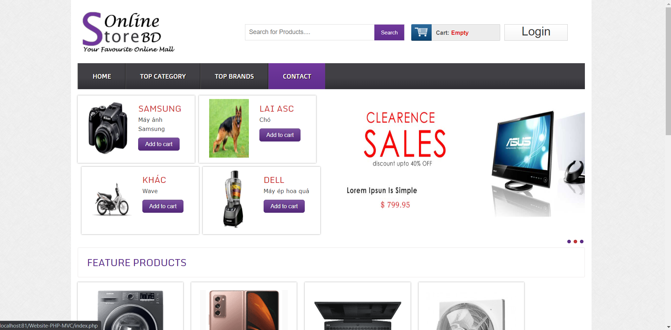 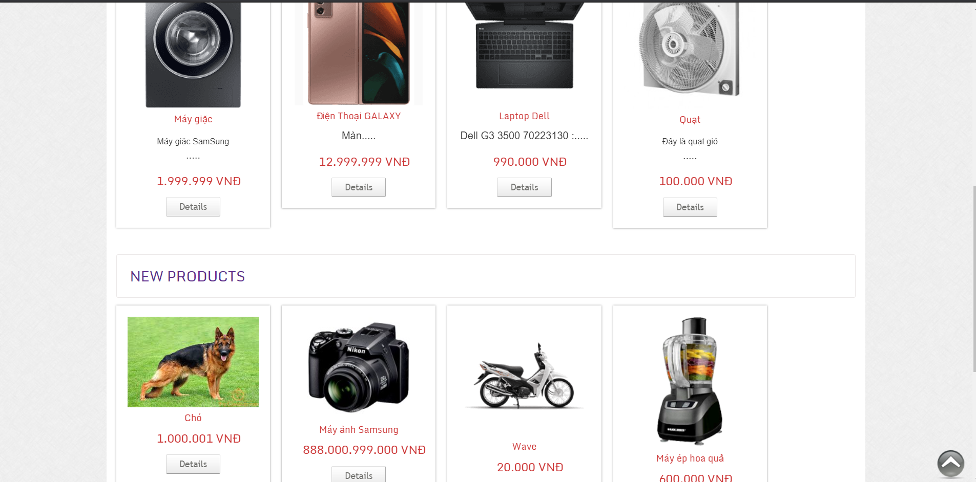 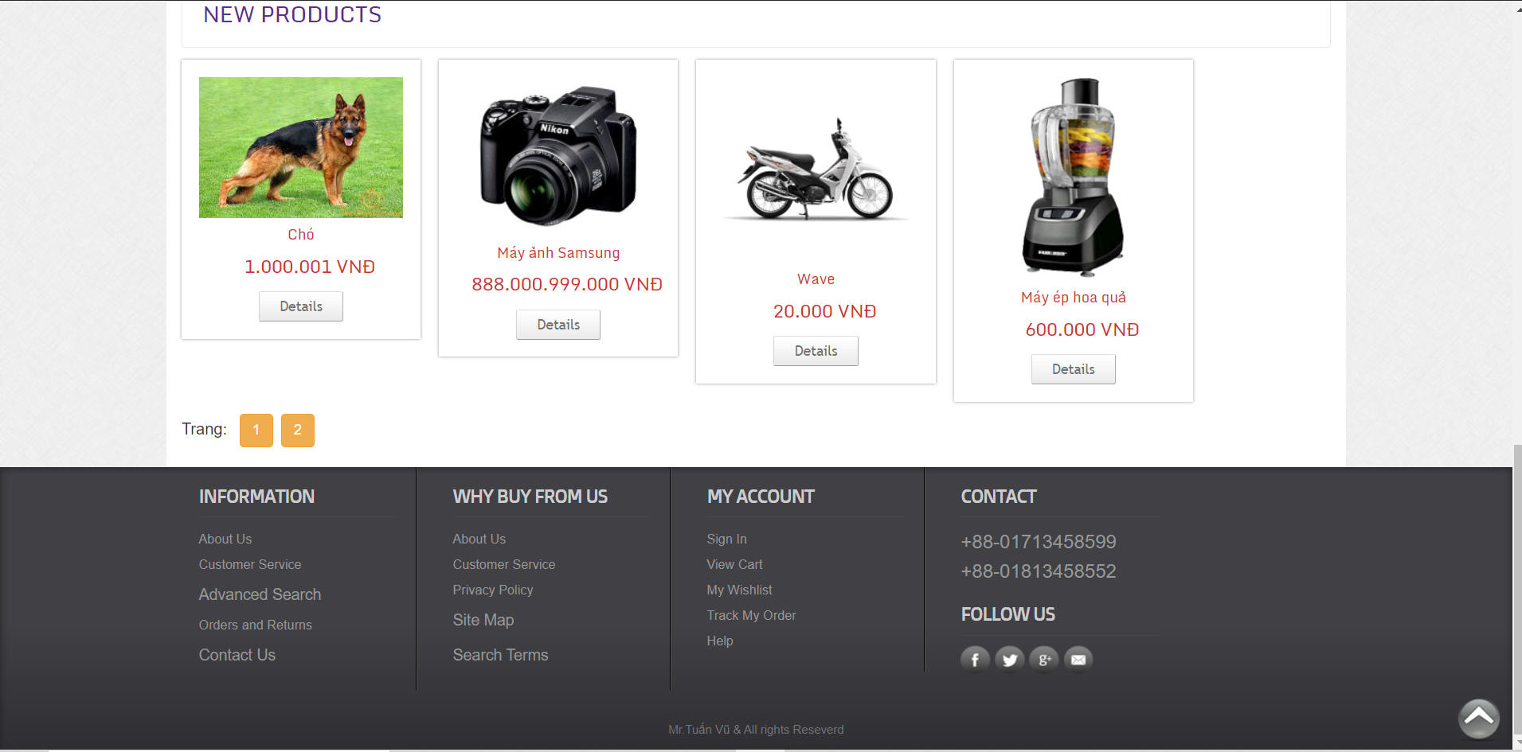

**Hình 2. 1.**Giao diện Trang chủ (Bán hàng)

* + 1. Giao diện trang Top category

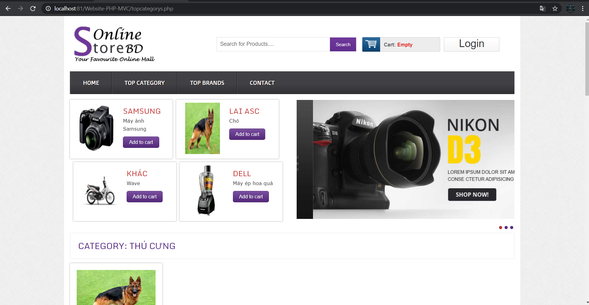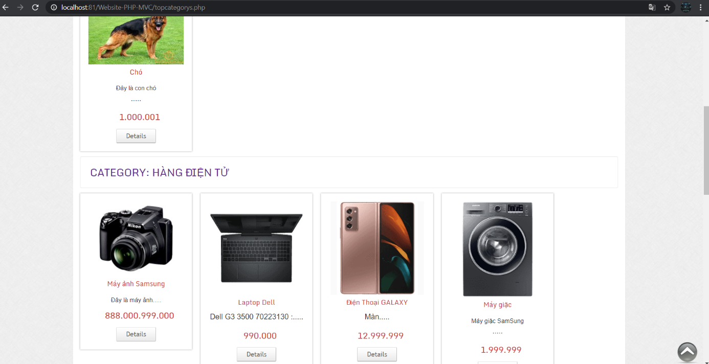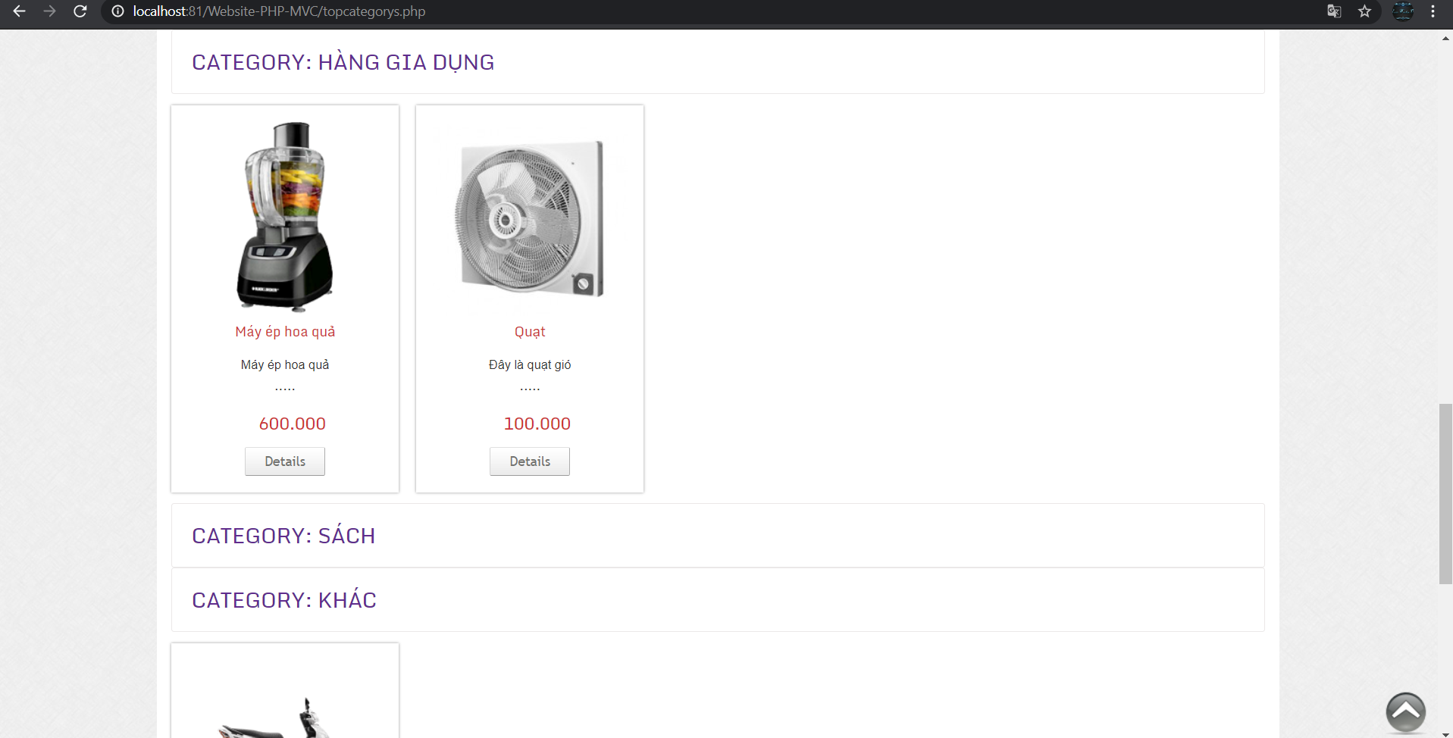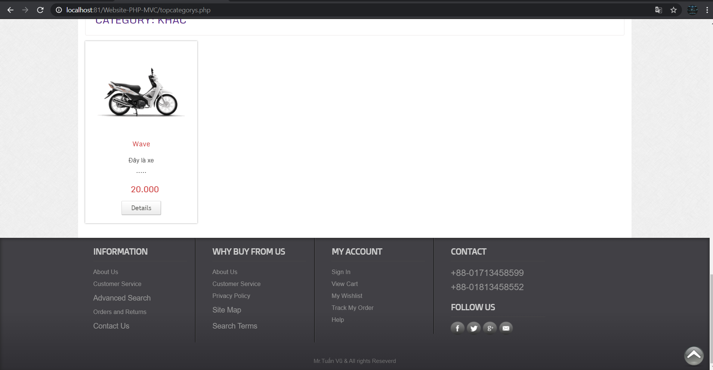

**Hình 2. 2.** Giao diện trang Top category

* + 1. Giao diện trang Top brand

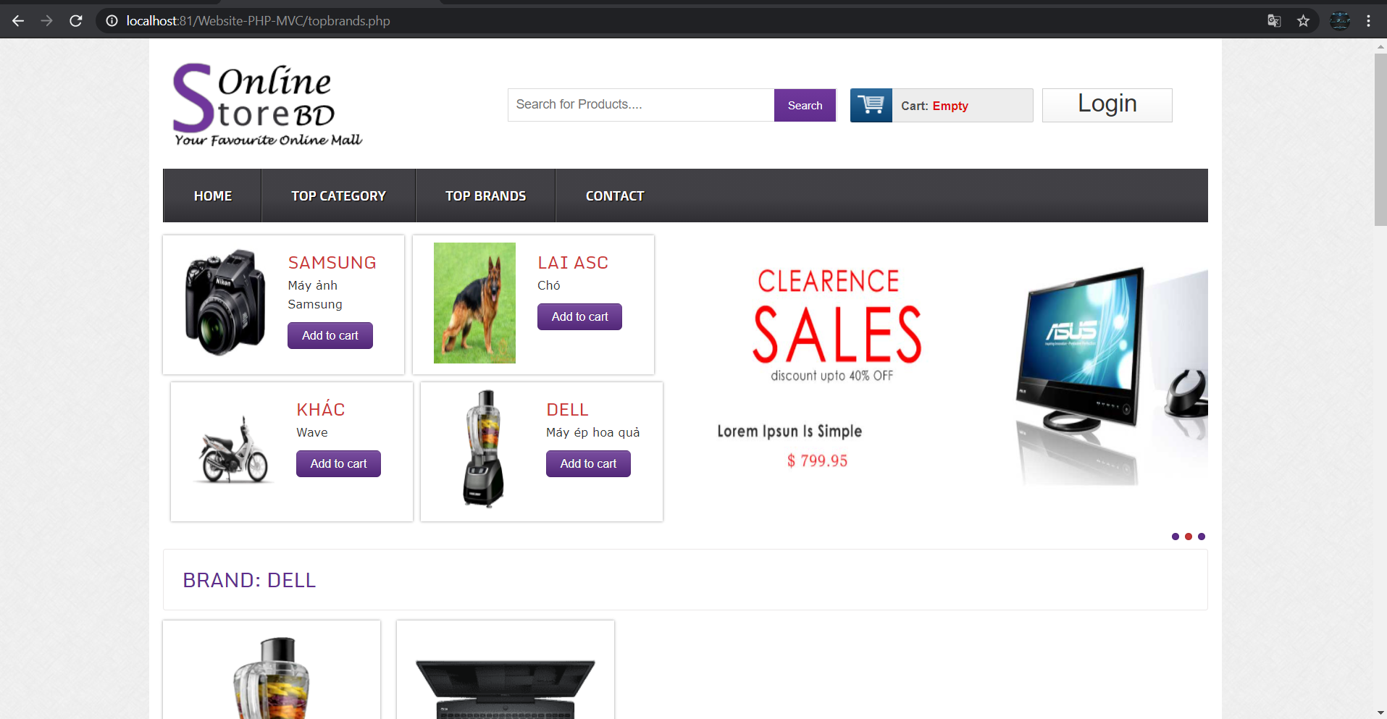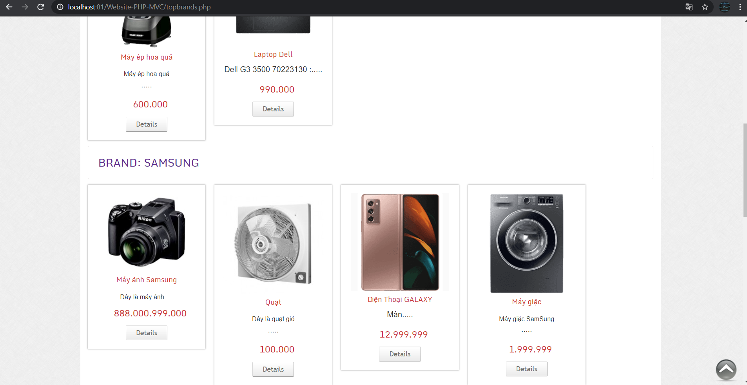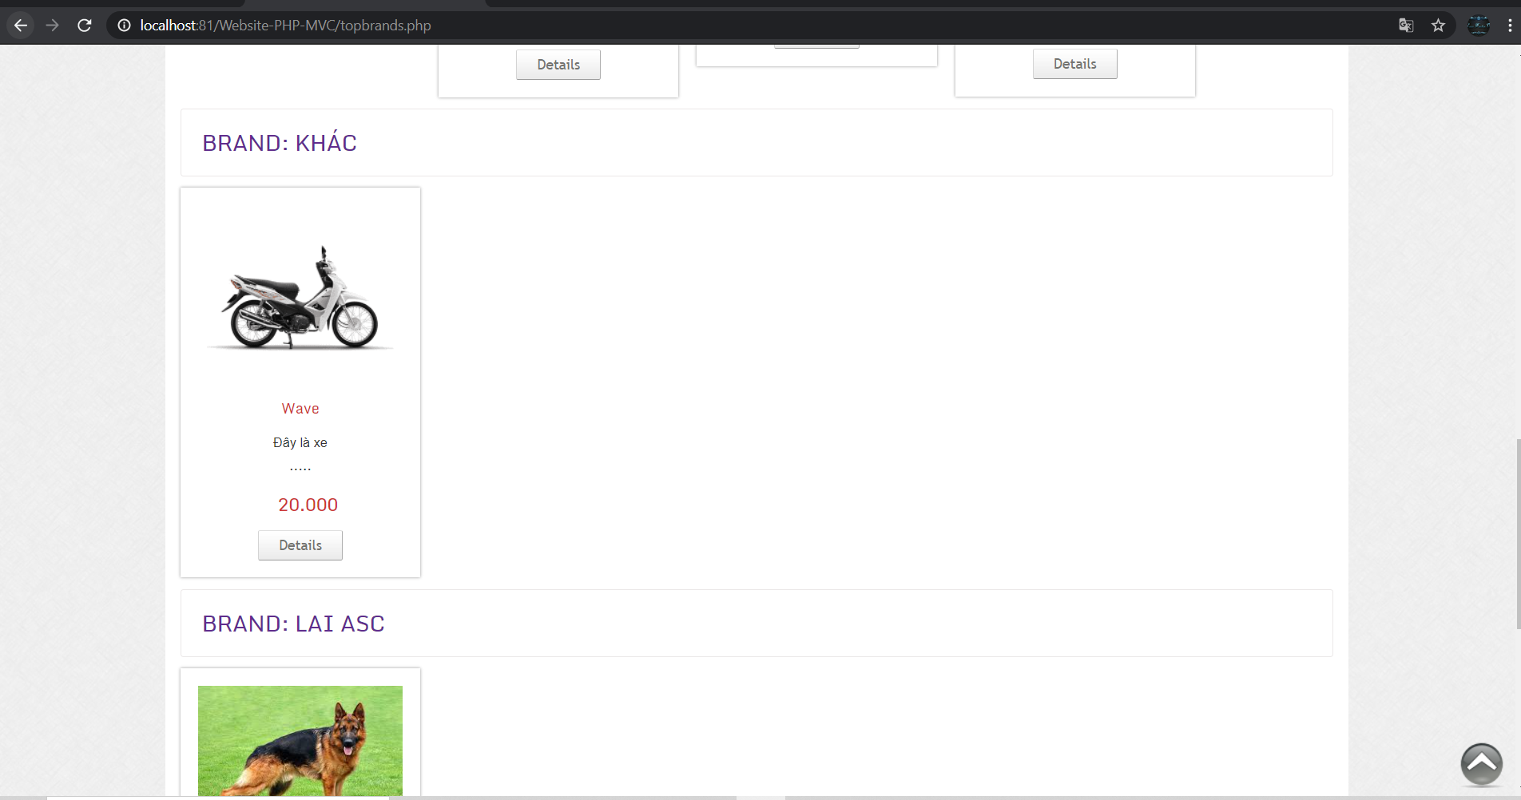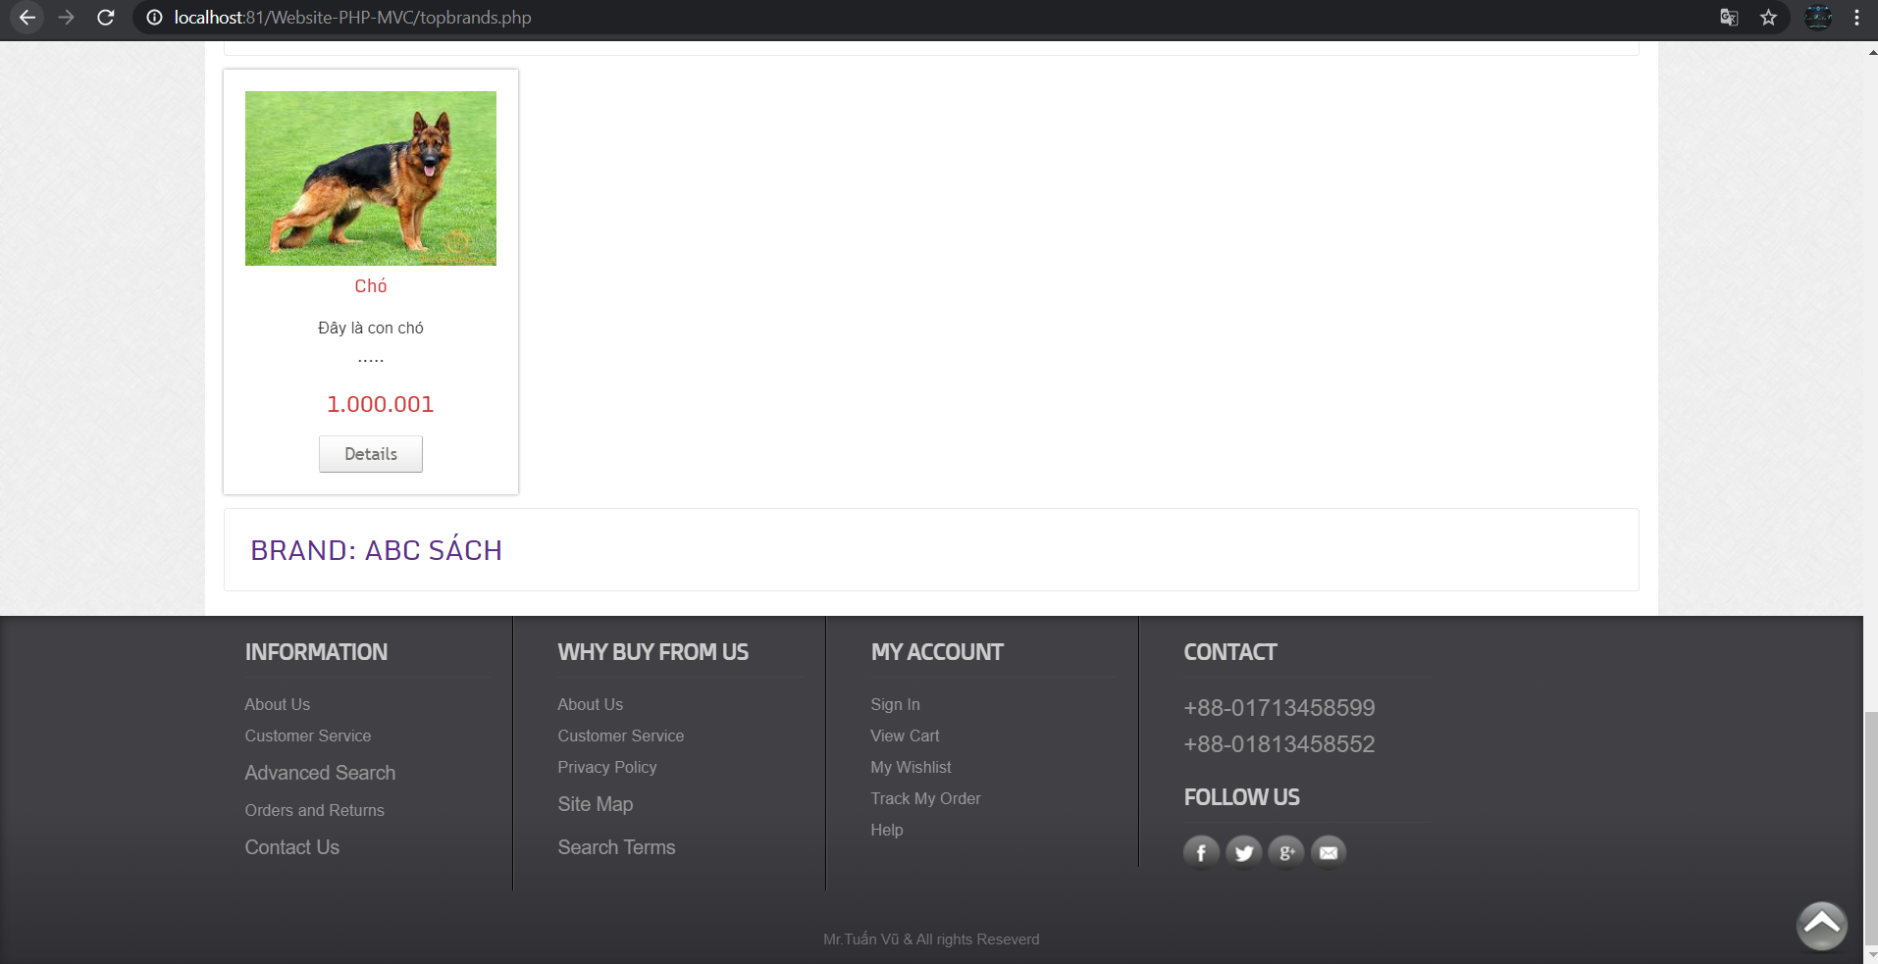

**Hình 2. 3.**Giao diện trang Top brand

* + 1. Giao diện trang Login và Register

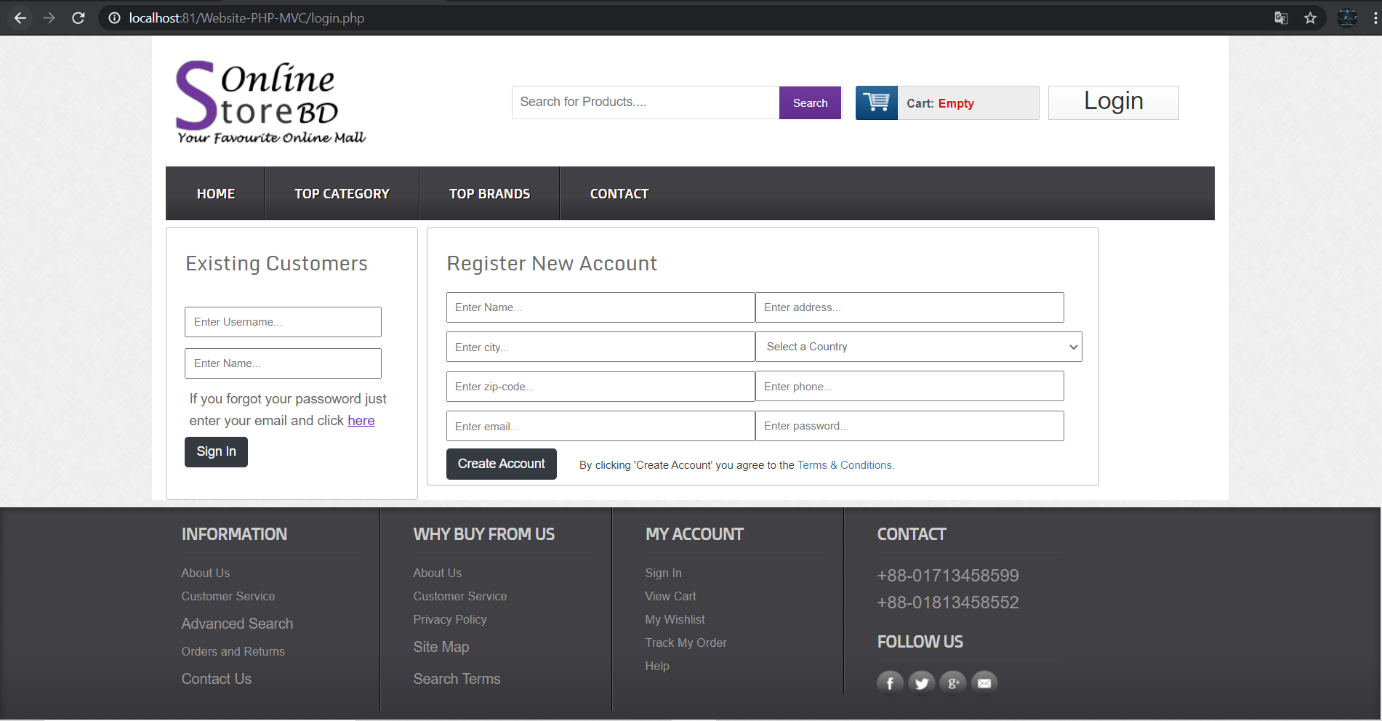

**Hình 2. 4.**Giao diện trang Login và Register

* + 1. Giao diện trang Profile

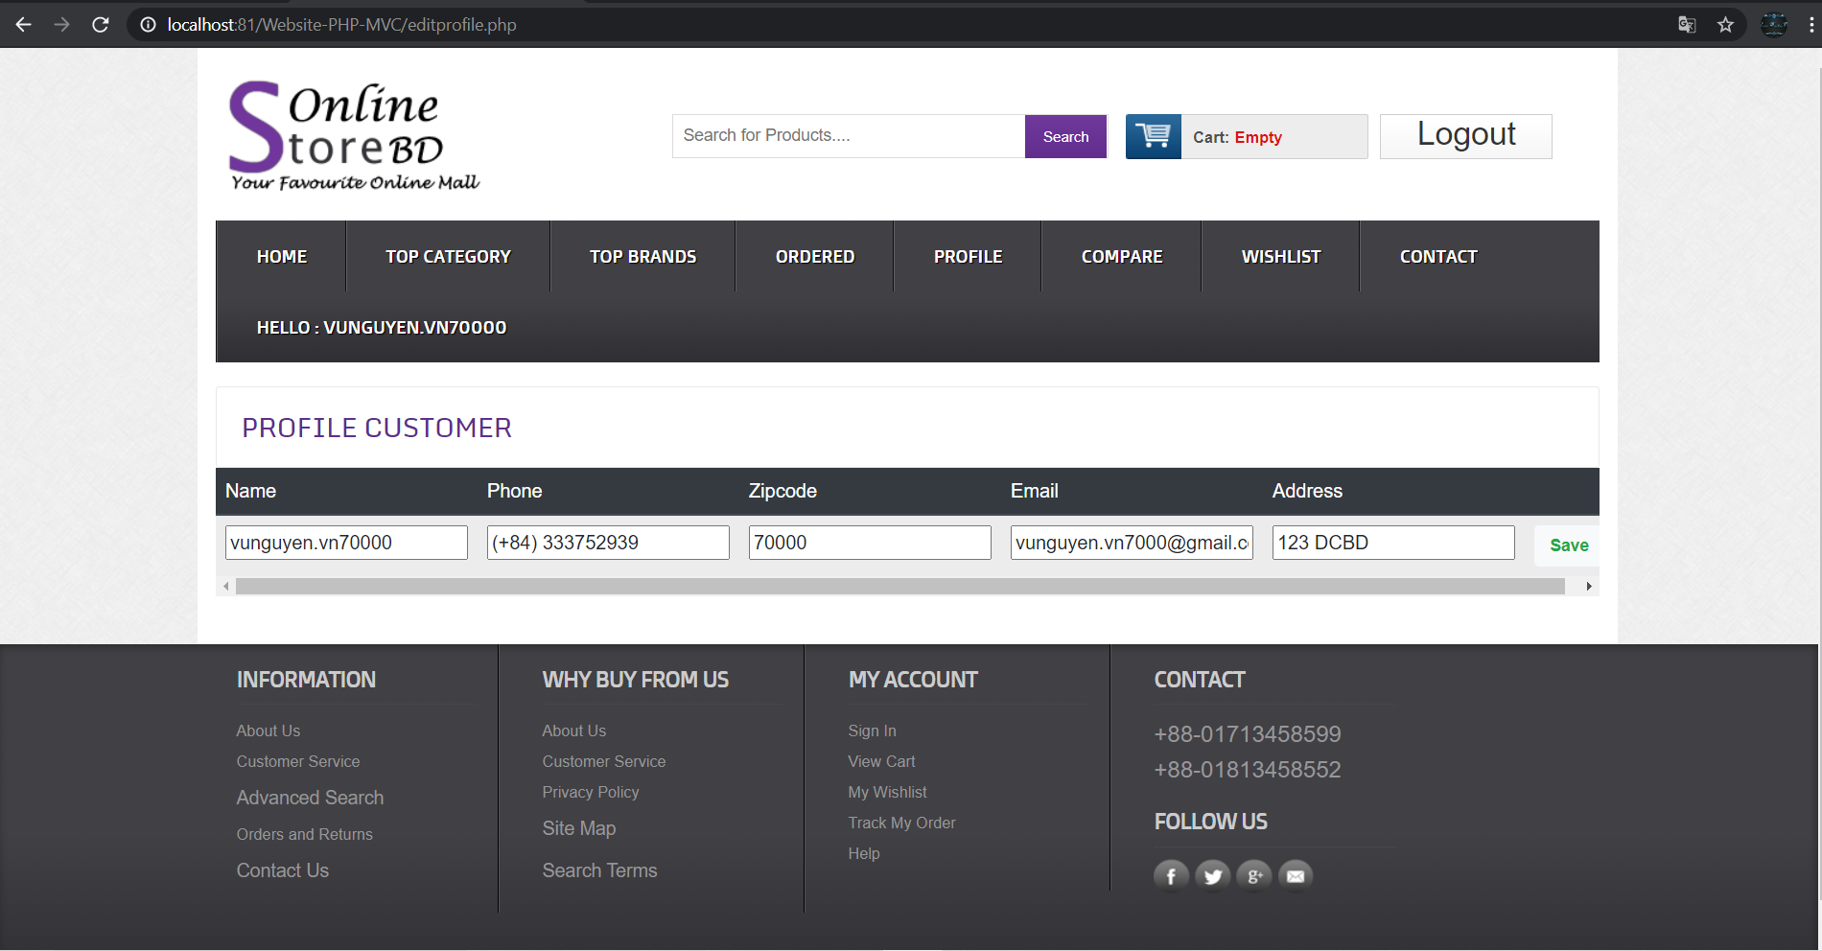

**Hình 2. 5.**Giao diện trang Profile

* + 1. Giao diện trang Compare

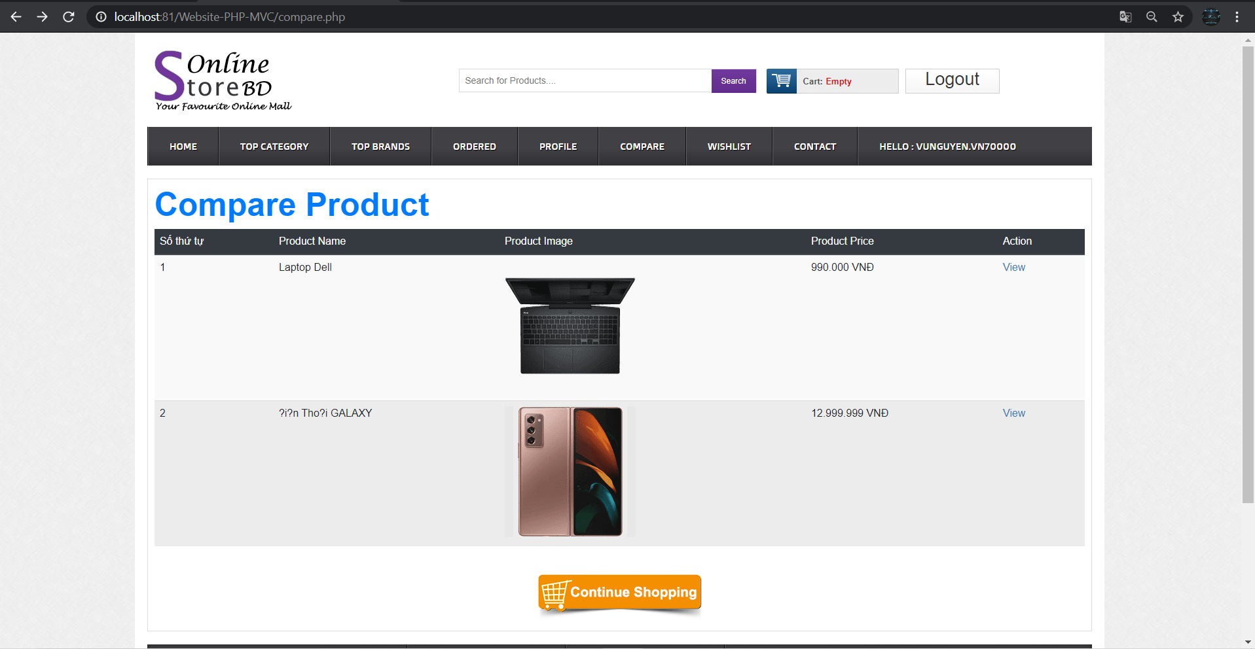

**Hình 2. 6.**Giao diện trang Compare

* + 1. Giao diện trang Wishlist

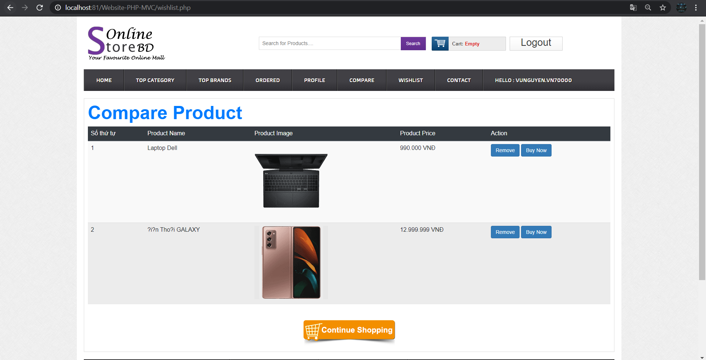

**Hình 2. 7.**Giao diện trang Wishlist

* + 1. Giao diện trang Contact

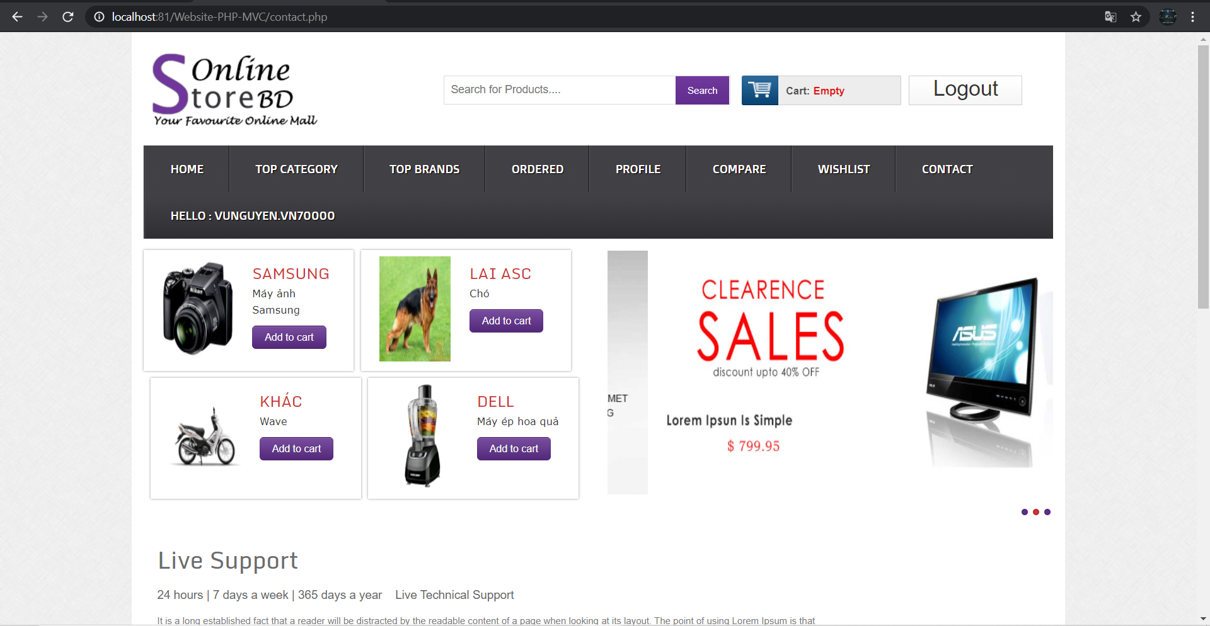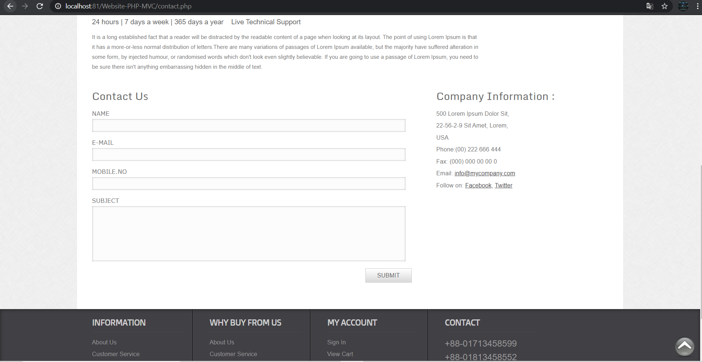

**Hình 2. 8.**Giao diện trang Contact

* + 1. Giao diện trang Xem chi tiết

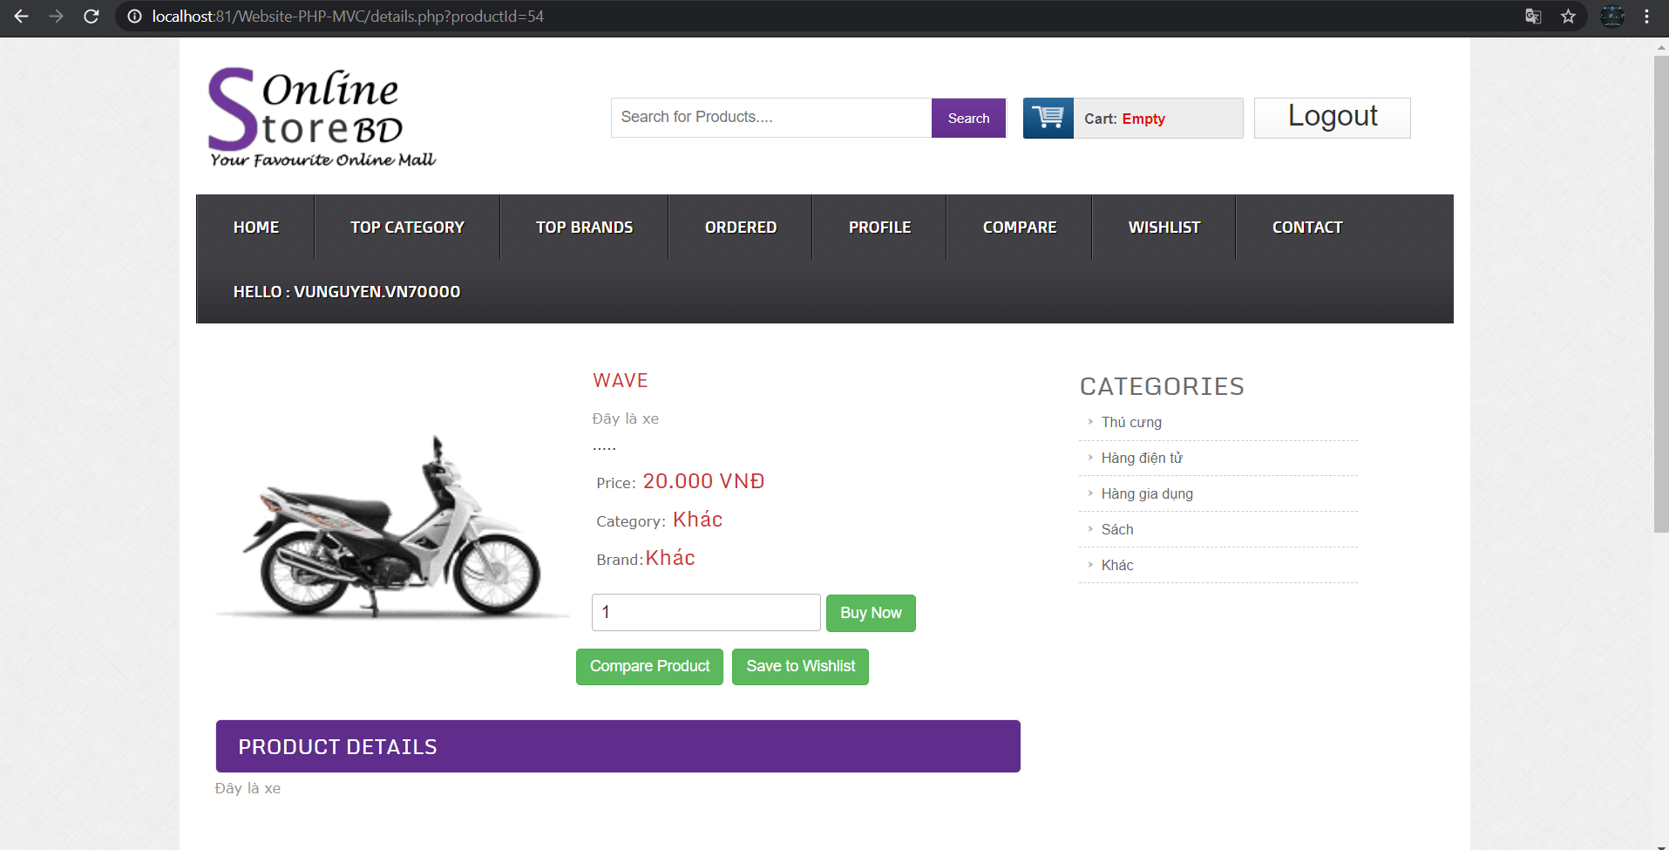

**Hình 2. 9.** Giao diện trang Xem chi tiết

* + 1. Giao diện trang Giỏ hàng

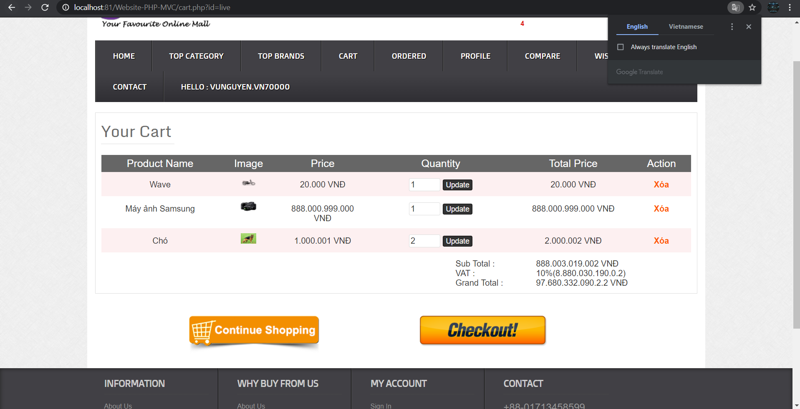

**Hình 2. 10.**Giao diện trang Giỏ hàng

* + 1. Giao diện trang Phương thức thanh toán

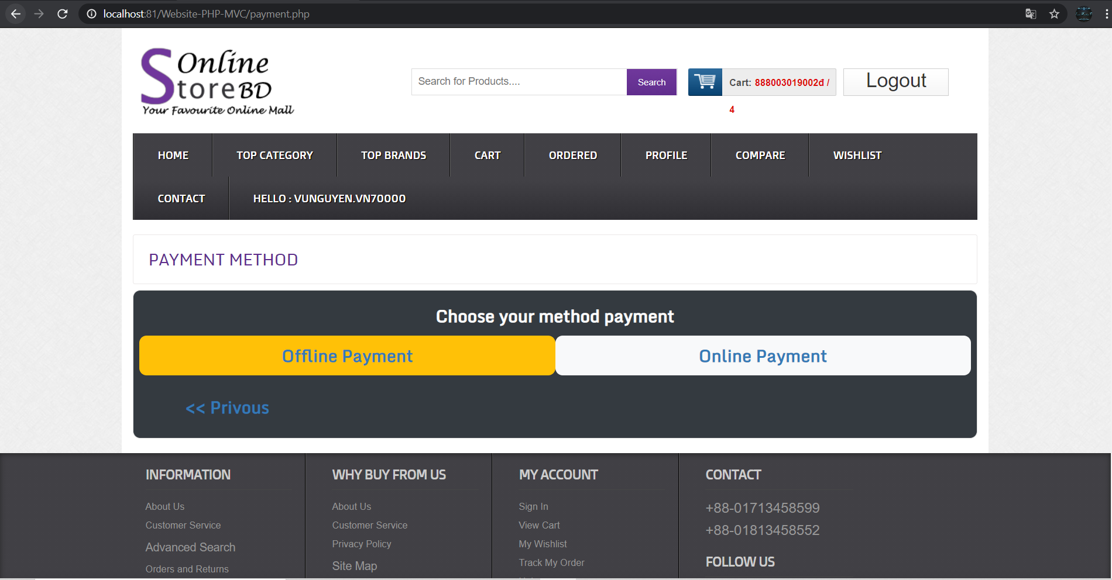

**Hình 2. 11.**Giao diện trang Phương thức thanh toán

* + 1. Giao diện trang Thanh toán

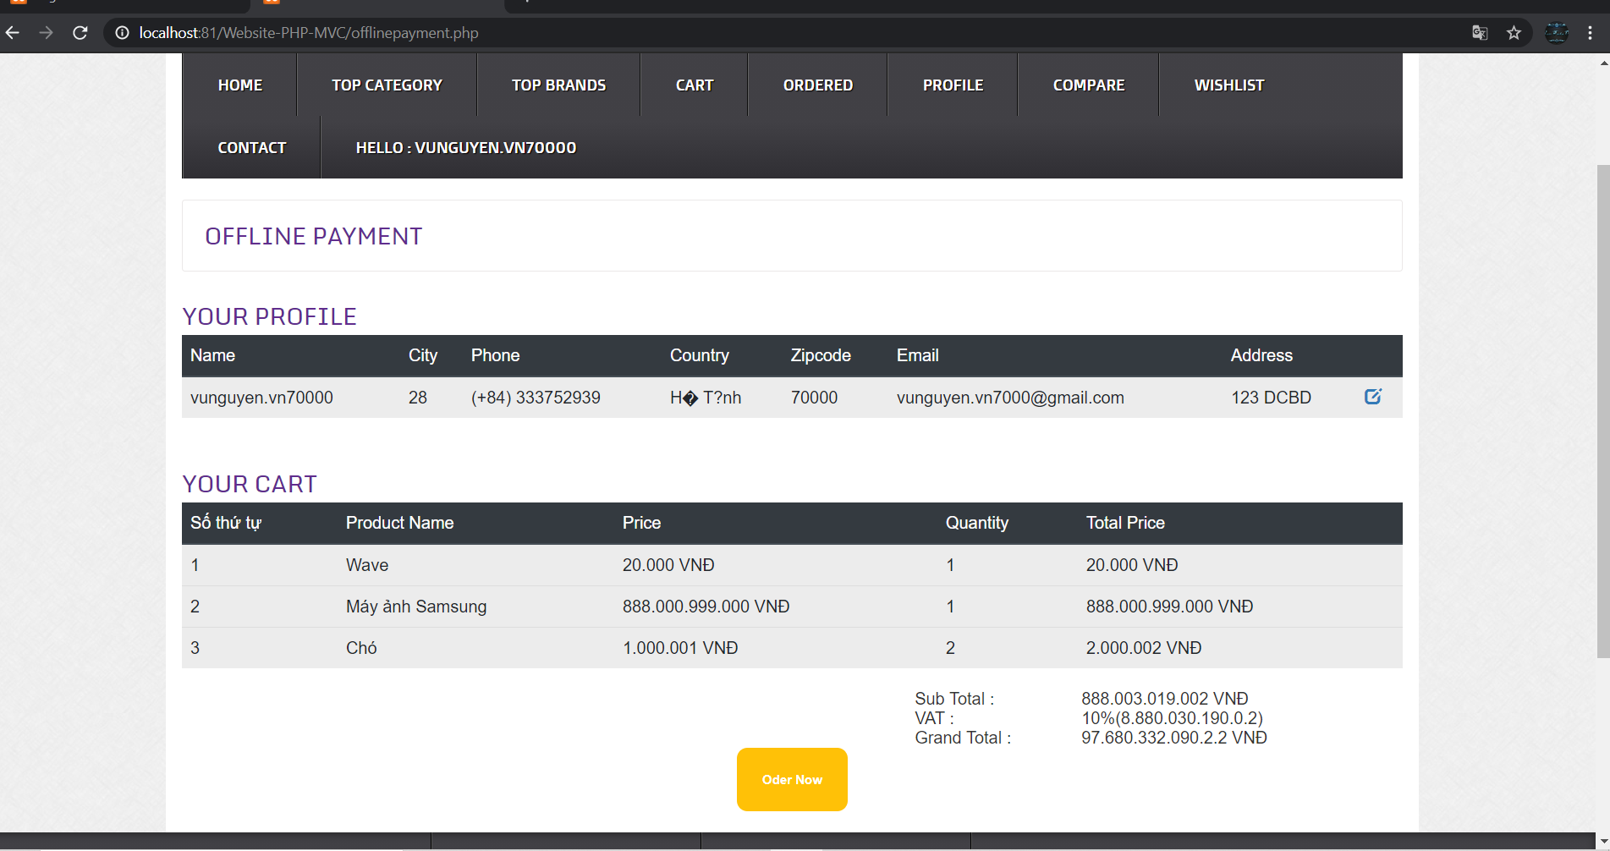

**Hình 2. 12.**Giao diện trang Thanh toán

* + 1. Giao diện trang Đặt hàng thành công

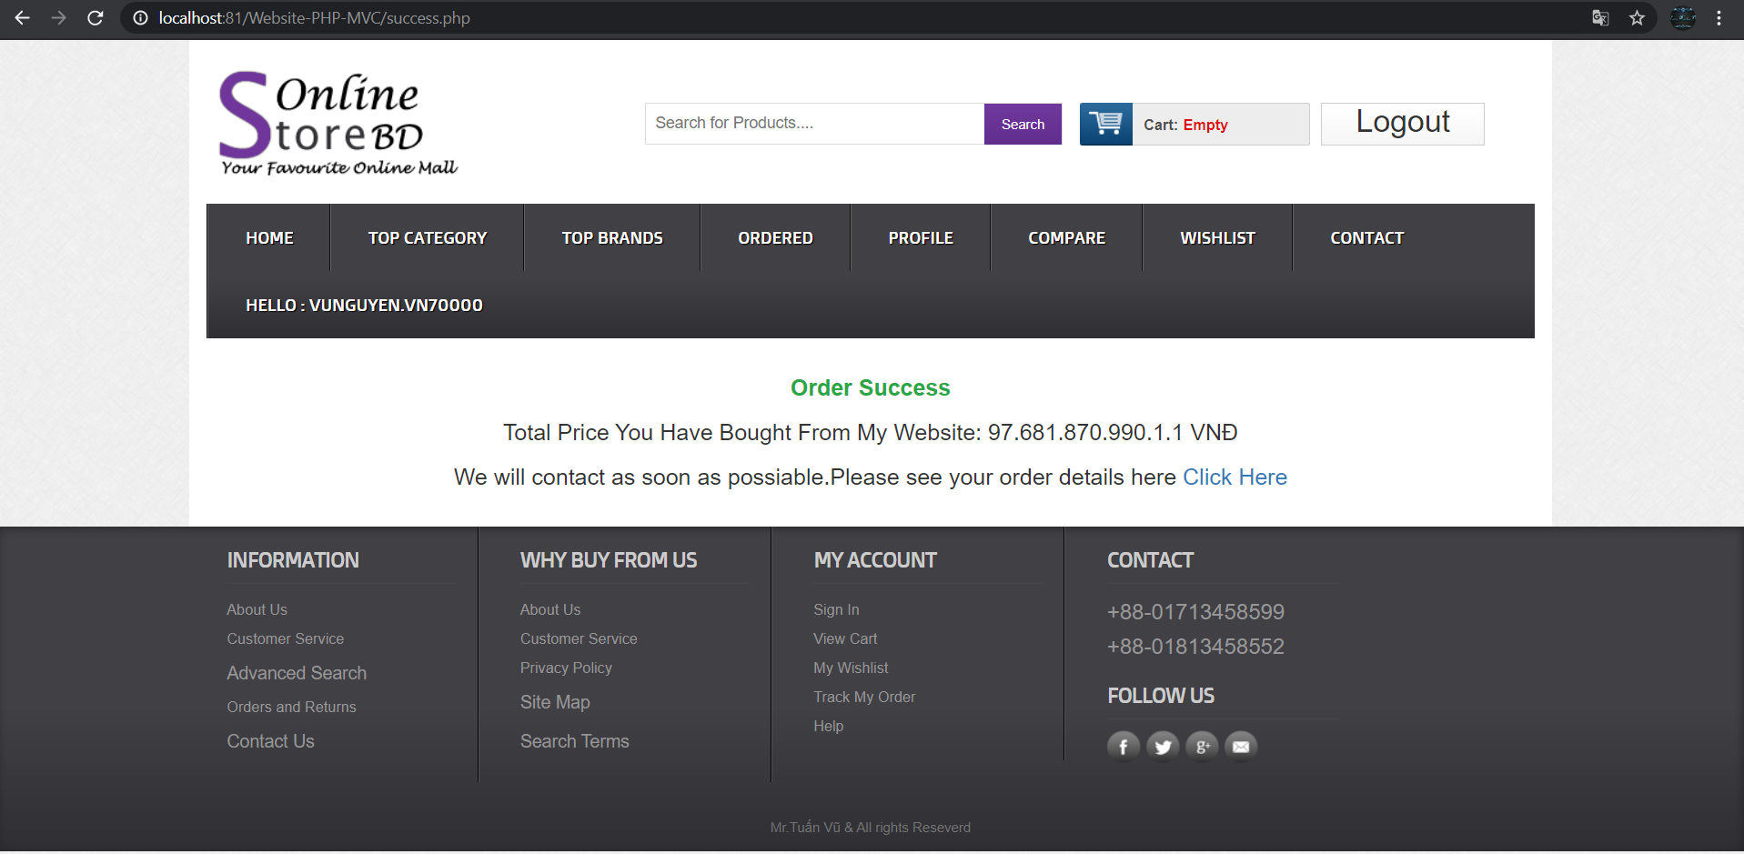

**Hình 2. 13.** Giao diện trang Đặt hàng thành công

* + 1. Giao diện trang Order

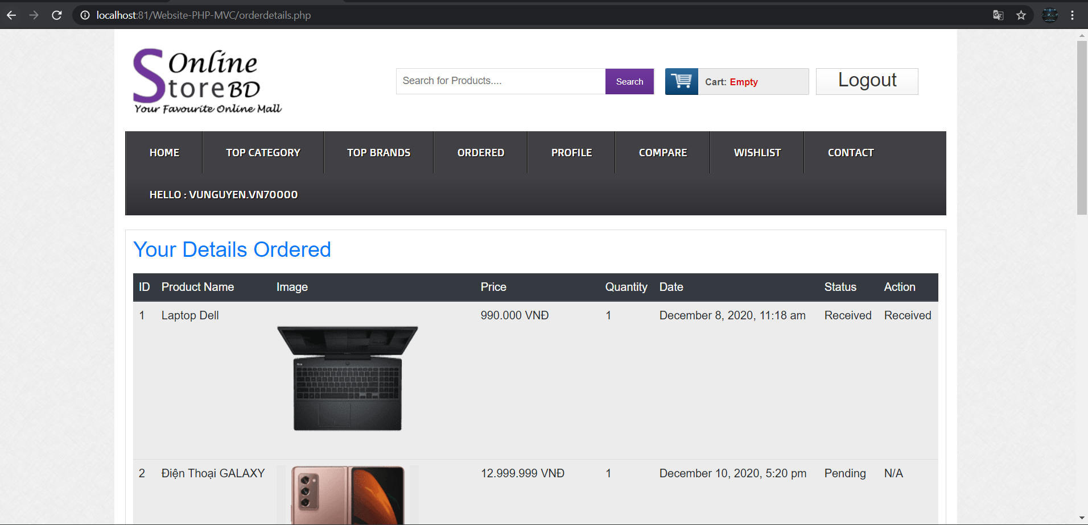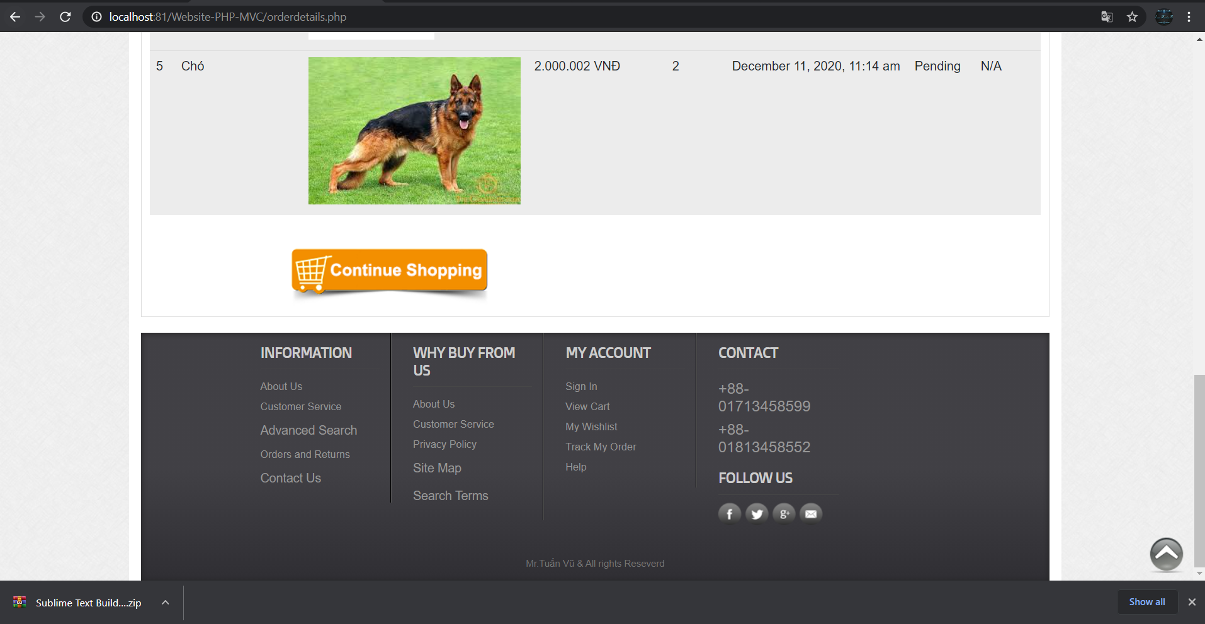

**Hình 2. 14.** Giao diện trang Order

* 1. Giao diện dành cho Admin
* Gồm có 5 trang chính bao gồm:

1. Quản lý danh mục.
2. Quản lý thương hiệu.
3. Quản lý nhà sản phẩm.
4. Quản lý slider.
5. Đơn hàng (Quản lý đơn hàng, Xem chi tiết đơn hàng).

* Layout chính:
* Góc trên bên phải hiển thị tên Admin và một số tùy chọn (Hồ sơ, Đăng xuất).
* Phần bên trái là phần logo,tùy chọn chức năng quản lý khi click vào tùy chọn chức năng quản lý nào thì sẽ chuyển đến trang tương ứng.
* Phần nội dung ở giữa chứa thông tin cần quản lý, Admin có thể click:
* “Chỉnh sửa” để chỉnh sửa nội dung của đối tượng được chọn.
* “Thêm” để thêm một đối tượng.
* “List” để hiển thị chi tiết thông tin của đối tượng.
* “Xóa” để xóa một đối tượng.
  + 1. Giao diện Quản lý danh mục

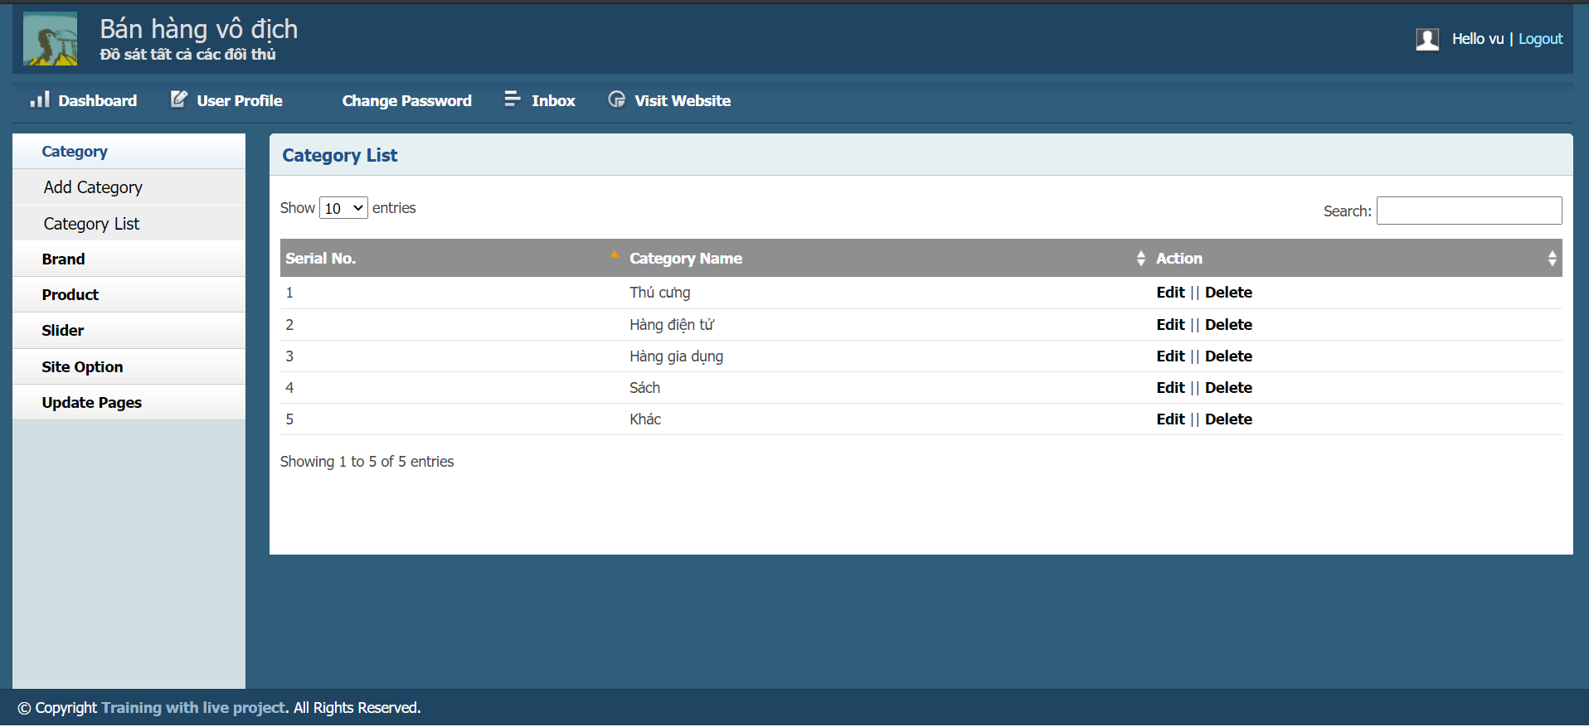

**Hình 2. 15.**Giao diện Quản lý danh mục

* + 1. Giao diện Quản lý thương hiệu

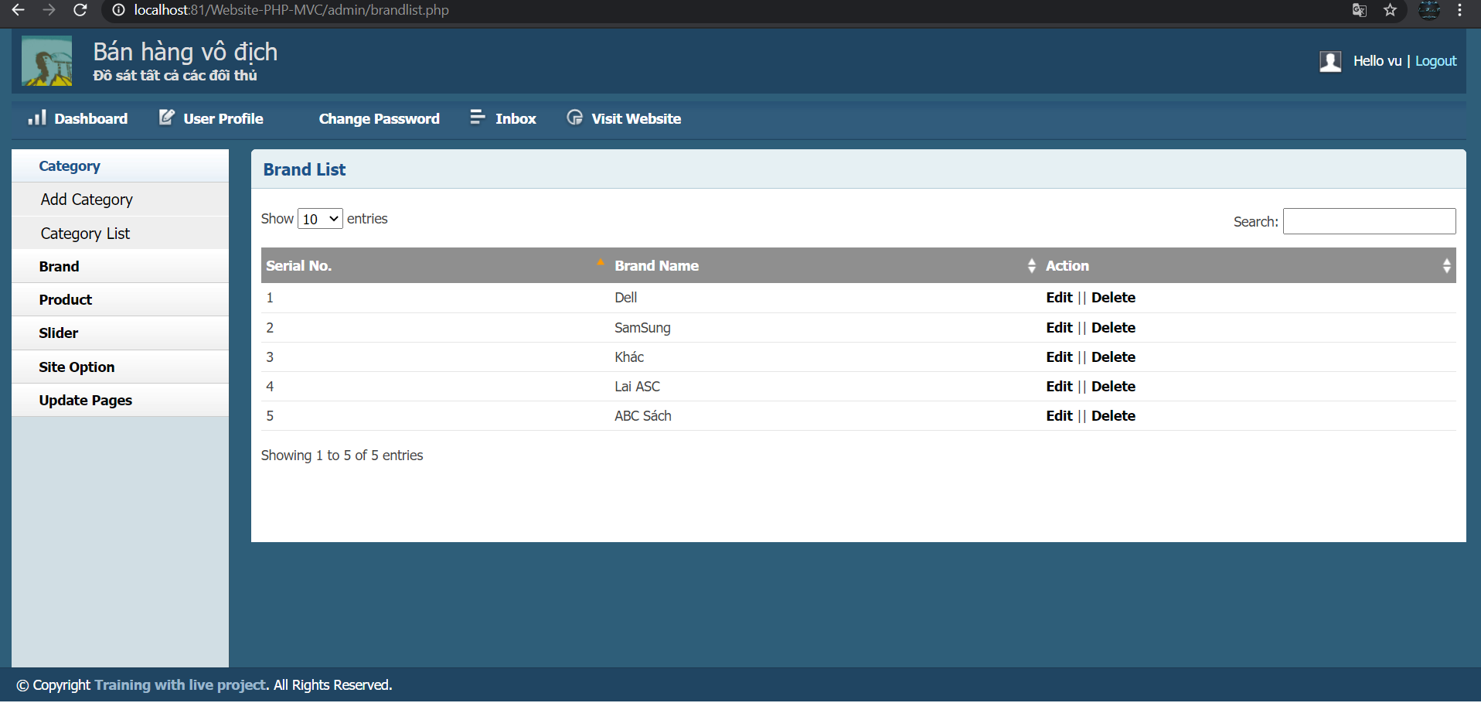

**Hình 2. 16.**Giao diện Quản lý thương hiệu

* + 1. Giao diện Quản lý sản phẩm

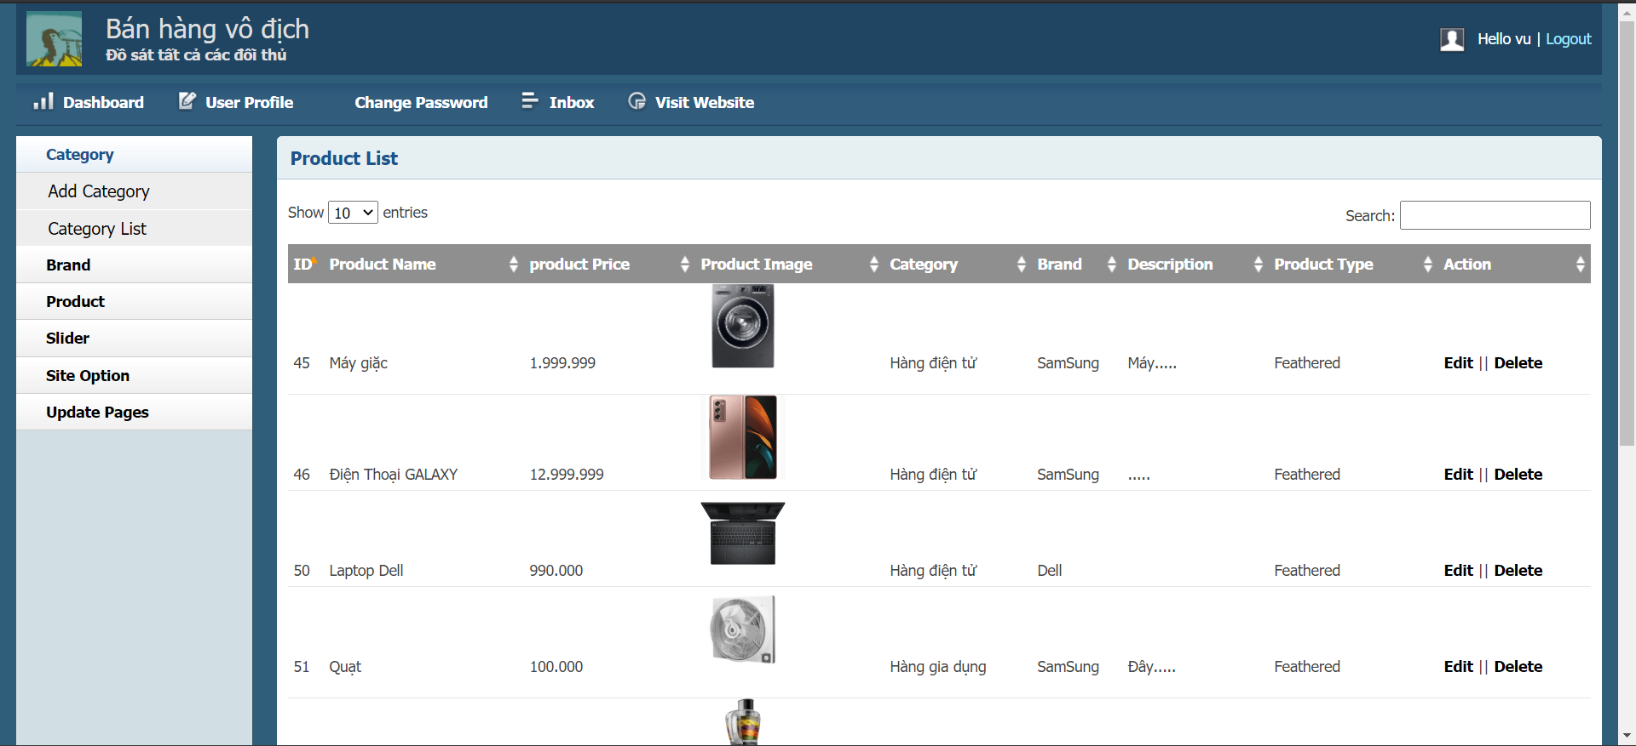

**Hình 2. 17.**Giao diện Quản lý sản phẩm

* + 1. Giao diện Quản lý slider

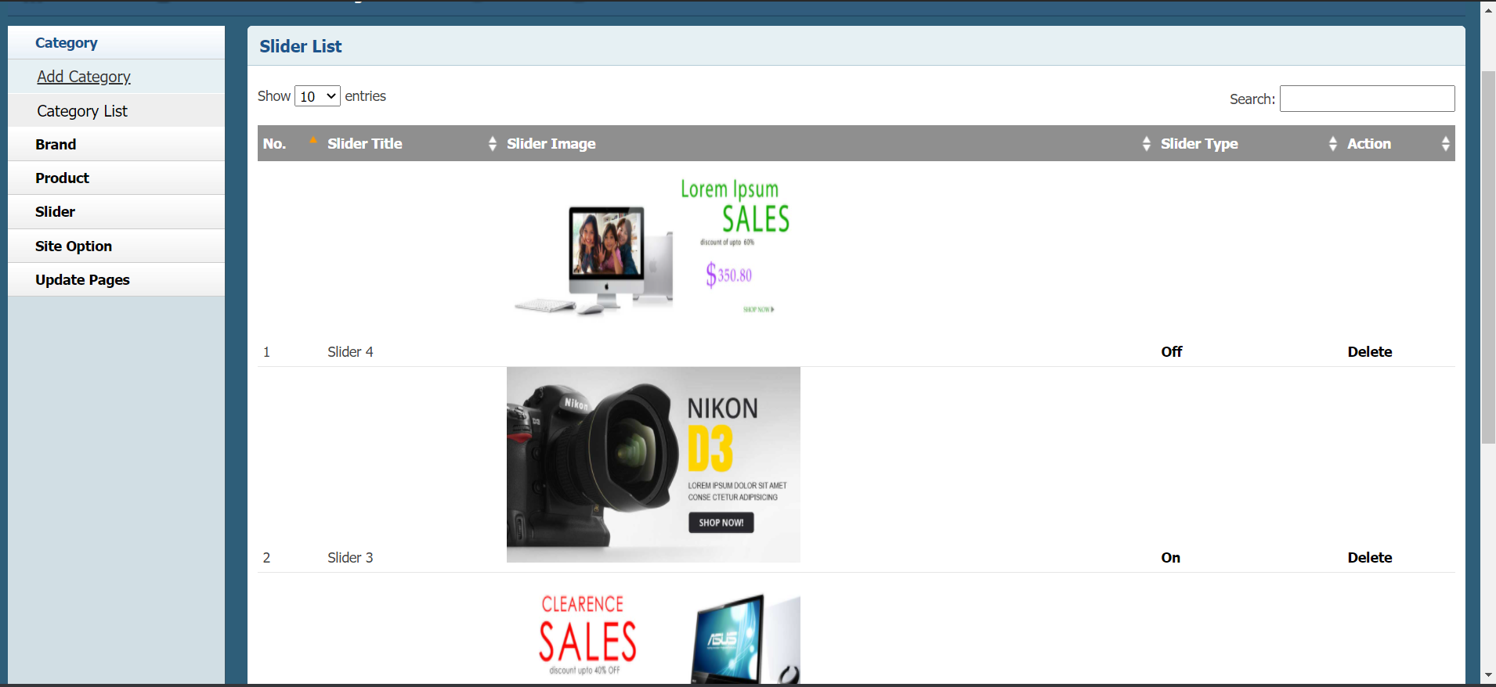

**Hình 2. 18.** Giao diện Quản lý slider

* + 1. Giao diện Quản lý đơn hàng

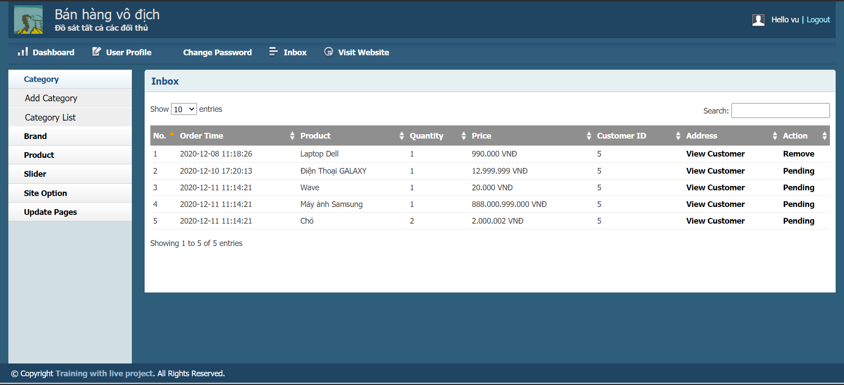

**Hình 2. 19.**Giao diện Quản lý đơn hàng

KẾT LUẬN

## **1. Kết quả đạt được**

Sau thời gian thực hiện đề tài, website đã hoàn thành và đạt được một số kết quả sau:

* Hiểu rõ quy trình bán hàng trực tuyến.
* Xây dựng thành công website bán hàng đáp ứng nhu cầu đặt ra của người tiêu dùng.
* Tìm hiểu và nắm khá rõ về các công cụ để xây dựng website như: MySQL, Sublime text 3.
* Giao diện của website thân thiện, dễ sử dụng,
* Website đã giúp người dùng tiết kiệm thời gian, công sức để có được một sản phẩm ưng ý. Dễ dàng quản lý thông tin chi tiết người dùng, các thông tin về sản phẩm và những đơn hàng của người mua sản phẩm từ đó sẽ thuận tiện cho việc thanh toán và giao hàng.
* Thực hiện kiểm thử phần mềm ở mức độ lập trình.

## **2. Hướng phát triển của đề tài**

Với nỗ lực của bản thân, nhóm em đã cố gắng hoàn thành yêu cầu đề tài. Do thời gian và năng lực có hạn nên website của nhóm mới chỉ đi sâu vào chức năng bán sản phẩm.

Nhóm em sẽ cố gắng hướng phát triển website trở thành một website bán hàng chuyên nghiệp. Cung cấp đầy đủ những mặt hàng hiện đang có trên thị trường với giá cả hợp lý, phải chăng. Đi kèm với bán hàng là những dịch vụ uy tín và chất lượng nhất để phục vụ đến khách hàng

TÀI LIỆU THAM KHẢO

**Tiếng Việt**

1. Bryan Syverson, Joel Murach, SQL Server hướng dẫn học qua ví dụ, NXB Khoa học và Kỹ thuật, 2013.

**Tiếng Anh**

1. Floyd Sally, Jacobson Van (1993), Random Early Detection gateways for Congestion Avoidance, IEEE/ACM Transactions on Networking.

**Website**

1. http://hiepsiit.com
2. <http://itexpressvn.com/vi/tin-tuc/video-huong-dan-thiet-ke-website-ban-hang-bang-asp.net-tu-a-z-142.html>